第14讲 烃的衍生物
【竞赛要求】
卤代烃、醇、酚、醚、醛、酮、酸、酯、胺、酰胺、硝基化合物、磺酸的基本性质及相互转化。异构现象。
【知识梳理】
一、卤代烃
（一）卤代烃的化学反应
卤代烃是烃分子中一个或多个氢原子被卤素原子取代后所生成的化合物。
卤代烃分子结构中含有C—X键，由于卤素的电负性比碳大，碳卤键中电子云偏向卤素，使碳原子带部分正电荷，卤素易以X－的形式被取代，这种取代称为亲核取代反应（简写为S_{N}）。活泼金属也可以与卤代烃反应，生成金属有机化合物。由于碳卤键的极性，使β碳原子上的氢原子与卤素原子一起脱去，发生消除反应而形成碳碳重键。另外卤代烃还可被多种试剂还原生成烃。卤代烃的化学反应如下：
1、亲核取代反应
（1）水解反应RX + H₂O ROH + HX
卤代烷水解是可逆反应，而且反应速度很慢。为了提高产率和增加反应速度，常常将卤代烷与氢氧化钠或氢氧化钾的水溶液共热，使水解能顺利进行。RX + H₂O ROH + NaX
NaOH
Δ
（2）氰解反应RX + NaCN RCN + NaX
氰基经水解可以生成为羧基（–COOH），可以制备羧酸及其衍生物。也是增长碳链的一种方法。如由乙烯来制备丙酸： CH₂═CH₂ CH₃CH₂Cl CH₃CH₂CN CH₃CH₂COOH
HCl
氰解
水解
（3）氨解反应RX + NH₃ RNH₂
Δ
（4）醇解反应RX + NaOEt ROEt + NaX
（5）与硝酸银的醇溶液反应RX + AgNO₃ RONO₂ + AgX↓
醇
此反应常用于各类卤代烃的鉴别。
不同卤代烃与硝酸银的醇溶液的反应活性不同，叔卤代烷 > 仲卤代烷 > 伯卤代烷。另外烯丙基卤和苄基卤也很活泼，同叔卤代烷一样，与硝酸银的反应速度很快，加入试剂可立即反应，仲卤代烷次之，伯卤代烷加热才能反应。
2、消除反应
卤代烷与氢氧化钾的醇溶液共热，分子中脱去一分子卤化氢生成烯烃，这种反应称为消除反应，以E表示。RCH₂CH₂Br + NaOH RCH═CH₂ + NaBr + H₂O
乙醇
Δ
不同结构的卤代烷的消除反应速度不同，3ºR-X > 2ºR-X > 1ºR-X 。
不对称卤代烷在发生消除反应时，可得到两种产物。如：
RCH═CHCH₃ （主要产物）
乙醇
Δ
RCH₂CHXCH₃ + NaOH
RCH₂CH═CH₂ （次要产物）
札依采夫规则：被消除的β– H主要来自含氢较少的碳原子上。
3、与金属反应
（1）伍尔兹反应
卤代烷与金属钠反应可制备烷烃，此反应称为伍尔兹反应。
2CH₃CH₂Cl + 2Na CH₃CH₂CH₂CH₃ + NaCl
（2）格氏试剂反应
在卤代烷的无水乙醚溶液中，加入金属镁条，反应立即发生，生成的溶液叫格氏试剂。
RX + Mg RMgX 烷基卤化镁 CH₃CH₂Br + Mg CH₃CH₂MgBr 乙基溴化镁
格氏试剂是一个很重要的试剂，由于分子内含有极性键，化学性质很活泼，它在有机合成中有广泛的应用。
4、还原反应
卤代烃还可被多种试剂还原生成烃，如：
Zn+HCl
LiAlH₄
H₂/Pt
NH₃(液)+Na
R—X RH R—X RH R—X RH R—X RH
（二）亲核取代反应机理
两类典型的亲核取代反应，一类是反应速度只与卤代烃的浓度有关，而与进攻试剂的浓度无关。
RX + OH－ ROH + X－ υ = k [RX]
这类反应称为一级反应，也叫单分子反应，全称是单分子亲核取代反应，以S_{N}1表示。
另一类是反应速度不仅与卤代烃的浓度有关，也与进攻试剂的浓度有关。
RX + OH－ ROH + X－ υ = k [RX][OH－]
这类反应称为二级反应，也叫双分子反应，全称为双分子亲核取代反应，以S_{N}2表示。
1、单分子亲核取代反应（S_{N}1）
叔丁基溴在碱性溶液中的水解反应速度，只与叔丁基溴的浓度有关，而与进攻试剂无关，它属于单分子亲核取代反应。
(CH₃)₃CBr + OH－ (CH₃)₃COH + Br－ υ = k [(CH₃)₃CBr]
单分子亲核取代反应分两步进行：
第一步 叔丁基溴发生碳溴键异裂，生成叔丁基正碳离子和溴负离子。在解离过程中碳溴键逐渐削弱，电子云向溴偏移，形成过渡态A，进一步发生C—Br键断裂。第一步反应速度很慢。
慢
(CH₃)₃CBr [(CH₃)₃C•••Br] (CH₃)C⁺ + Br－
第二步 生成的叔丁基正碳离子很快与进攻试剂结合形成过渡态B，最后生成叔丁醇。
快
(CH₃)C⁺ + OH－ [(CH₃)₃C•••OH] (CH₃)₃COH
对S_{N}1历程反应来说，与生成的活性中间体——碳正离子的稳定性有关。碳正离子的稳定性取决于碳正离子的种类。烷基是一个给电子基，它通过诱导效应和共轭效应使用权碳正离子的正电荷得到分散，而增加了碳正离子的稳定性。显然碳正离子所连的烃基越多，其稳定性越大。碳正离子稳定性顺序如下：
3ºC⁺ > 2ºC⁺ > 1ºC⁺ > ⁺CH₃
2、双分子亲核取代反应（S_{N}2）
溴甲烷在碱性溶液中的水解速度与卤代烷的浓度以及进攻试剂OH－的浓度的乘积成正比。S_{N}2历程与S_{N}1历程不同，反应是同步进行的，即卤代烃分子中碳卤键的断裂和醇分子中碳氧键的形成，是同时进行的，整个反应通过过渡态来实现。
过渡态一旦形成，会很快转变为生成物。此时新键的形成和旧键的断裂是同时发生的。S_{N}2反应的速度取决于过渡态的形成。形成过渡态不仅需要卤代烃的参与，同时也需要进攻试剂的参与，故称为双分子反应。
（三）影响亲核取代和消除反应的因素
卤代烃的消除反应和亲核取代反应同时发生而又相互竟争，控制反应方向获得所需要的产物，在有机合成上具有重要意义，影响上述反应的因素有下列几个：
1、烷基结构的影响
卤代烃反应类型的取向取决于亲核试剂进攻烃基的部分。亲核试剂若进攻α– 碳原子，则发生取代反应；若进攻β– 氢原子，则发生消除反应。显然α– 碳原子上所连的取代基越多，空间位阻越大，越不利于取代反应（S_{N}2）而有利于消除反应。3º卤代烃在碱性条件下，易发生消除反应。1º卤代烃与强的亲核试剂作用时，主要发生取代反应。
2、亲核试剂的影响
亲核试剂的碱性强，浓度大有利于消除反应，反之利于取代反应。这是因为亲核试剂碱性强，浓度大有利进攻β– 氢原子而发生消除反应。
3、溶剂的影响
一般来说，弱极性溶剂有利于消除反应，而强极性溶剂有利于取代反应。
4、温度的影响
温度升高对消除反应、取代反应都是有利的。但由于消除反应涉及到C–H键断裂，所需能量较高，所以提高温度对消除反应更有利。
二、醇、酚、醚
醇和酚都含有相同的官能团羟基（–OH），醇的羟基和脂肪烃、脂环烃或芳香烃侧链的碳原子相连。而酚的羟基是直接连在芳环的碳原子上。因此醇和酚的结构是不相同的，其性质也是不同的。醇的通式为ROH，酚的通式为ArOH。
醚则可看作是醇和酚中羟基上的氢原子被烃基（–R或–Ar）取代的产物，醚的通式为R–O–R或Ar–O–Ar。
（一）醇
醇的化学性质由羟基决定。它的化学反应涉及到断裂碳氧键（C…OH）即羟基被取代，或者断裂氢氧键（O…H），即氢被取代或脱去；另外羟基和β – 碳上的氢液也可以同时消去形成碳碳双键。醇的化学反应如下：
1、与活泼金属反应
缓慢
ROH + Na RONa + H₂
各种不同结构的醇与金属钠反应的速度不同， 甲醇 > 伯醇 > 仲醇 > 叔醇。
醇羟基中的氢原子不如水分子中的氢原子活泼，当醇与金属钠作用时，比水与金属钠作用缓慢得多，而且所产生的热量不足以使放出的氢气燃烧。某些反应过程中残留的钠据此可用乙醇处理，以除去多余的金属钠。
醇的酸性比水小，因此反应所得到的醇钠可水解得到原来的醇。醇钠的化学性质活泼，它是强碱，在有机合成中可作缩合剂用，并可作引入烷氧剂的烷氧化试剂。
其它活泼的金属，例如镁、铝等也可与醇作用生成醇镁和醇铝。异丙醇铝和叔丁醇铝在有机合成上有重要的应用。
2、与无机酸的反应
（1）与氢卤酸反应
醇与氢卤酸作用生成卤代烃和水，这是制备卤代烃的重要方法。反应如下：
ROH + HX RX + H₂O
醇与氢卤酸反应的快慢与氢卤酸的种类及醇的结构有关。
不同种类的氢卤酸活性顺序为：氢碘酸 > 氢溴酸 > 盐酸；
不同结构的醇活性顺序为：烯丙醇 > 叔醇 > 仲醇 > 伯醇。
因此，不同结构的醇与氢卤酸反应速度不同，这可用于区别伯、仲、叔醇。所用的试剂为无水氯化锌和浓盐酸配成的溶液，称为卢卡氏试剂。卢卡氏试剂与叔醇反应速度最快，立即生成卤代烷，由于卤代烷不溶于卢卡氏试剂，使溶液混浊。仲醇反应较慢，需放置片刻才能混浊分层。伯醇在常温下不反应，需在加热下才能反应。（注意此反应的鉴别只适用于含6个碳以下的伯、仲、叔醇异构体，因高级一元醇也不溶于卢卡氏试剂）。
（2）与含氧无机酸反应
醇与含氧无机酸如硝酸、硫酸、磷酸等作用，脱去水分子而生成无机酸酯。例如：
CH₃CH₂OH + HNO₃ CH₃CH₂O─NO₂ 硝酸乙酯
CH₃OH + H₂SO₄ CH₃O─SO₃H 硫酸氢乙酯
减压蒸馏
CH₃O─SO₃H CH₃O─SO₂─OCH₃ 硫酸二甲酯
3、脱水反应
醇与浓硫酸混合在一起，随着反应温度的不同，有两种脱水方式。在高温下，可分子内脱水生成烯烃；在低温下也可分子间脱水生成醚。例如：
170℃
浓H₂SO₄
140℃
浓H₂SO₄
CH₃CH₂OH + HOCH₂CH₃ CH₃CH₂OCH₂CH₃ CH₃CH₂OH CH₂═CH₂

醇中最容易脱水的是叔醇、仲醇次之，伯醇最难。对于叔醇，分子内脱水可有两种方向，但主要产物与卤代烷烃脱卤代氢一样服从扎依采夫规则，生成双键碳原子上连有最多烃基的烯烃。
4、氧化反应
醇分子中由于羟基的影响，使得α– 氢较活泼，容易发生氧化反应。伯醇和仲醇由于有α– 氢存在容易被氧化，而叔醇没有α– 氢难氧化。常用的氧化剂为重铬酸钾和硫酸或高锰酸钾等。不同类型的醇得到不同的氧化产物。
[O]
[O]
伯醇首先被氧化成醛，醛继续被氧化生成羧酸。RCH₂OH RCHO RCOOH
仲醇氧化成含相同碳原子数的酮，由于酮较稳定，不易被氧化，可用于酮的合成。
[O]
RCHOHR RCOR
（二）酚
OH
O—
+ H⁺
酚是羟基直接与芳环相联，由于芳环和羟基的相互影响，
所以酚的羟基和芳环具有一些特有的性质。如酚的酸性比醇
要强，这是由于酚离解氢离子后，得到一个稳定的苯氧负离子：
酚的羟基和芳环形成一个共轭体系，所以酚羟基也不易消去（消除反应）。酚的芳环由于受羟基的影响，也比相应的芳环更容易发生亲电取代反应。酚的化学反应如下：
1、酚羟基的反应
OH
ONa
（1）酸性
酚具有酸性，酚和氢氧化钠的水溶液作用，生成可溶 + NaOH + H₂O
于水的酚钠。
通常酚的酸性比碳酸弱，如苯酚的pK为10，碳酸的pK为6.38。因此，酚不溶于碳酸氢钠溶液。若在酚钠溶液中通入二氧化碳，则苯酚又游离出来。可利用酚的这一性质进行分离提纯。
ONa
OH
+ CO₂ + H₂O + NaHCO₃

苯酚的弱酸性，是由于羟基氧原子的孤对电子与苯环的π电子发生p–π共轭，致使电子离域使氧原子周围的电子云密度下降，从而有利于氢原子以质子的形式离去
（2）与三氯化铁反应
含酚羟基的化合物大多数都能与三氯化铁作用发生显色反应。故此反应常用来鉴别酚类。但具有烯醇式结构的化合物也会与三氯化铁呈显色反应。
H₂O
OH
Br
Br
Br
OH
2、芳环上的亲电取代反应
（1）卤代反应
酚极易发生卤代反应。苯酚只要用溴水处 + Br₂ ↓ + HBr
理，就立即生成不溶于水的2，4，6–三溴苯
酚白色沉淀，反应非常灵敏。
除苯酚外，凡是酚羟基的邻、对位上还有氢的酚类化合物与溴水作用，均能生成沉淀。故该反应常用于酚类化合物的鉴别。
25℃
OH
NO₂
OH
NO₂
OH
（2）硝化反应
苯酚在常温下用稀硝酸处理就可得 + 20℅HNO₃ +
到邻硝基苯酚和对硝基苯酚。
邻硝基苯酚和对硝基苯酚可用水蒸气蒸馏法分开。这是因为邻硝基苯酚通过分子内氢键形成环状化合物，不再与水缔合，也不易生成分子间氢键，故水溶性小、挥发性大，可随水蒸气蒸出。而对硝基苯酚可生成分子间氢键而相互缔合，挥发性小，不随水蒸气蒸出。
O
O
OH
（三）氧化反应
酚类化合物很容易被氧化，不仅可用氧化剂如高锰酸钾等氧化，甚 + [O ]
至较长时间与空气接触，也可被空气中的氧气氧化，使颜色加深。苯酚
被氧化时，不仅羟基被氧化，羟基对位的碳氢键也被氧化，结果生成对苯醌。
OH
OH
O
O
多元酚更易被氧化，例如，邻苯二酚和对苯二酚可被弱的氧化
剂（如氧化银、溴化银）氧化成邻苯醌和对苯醌。
+ AgBr
（三）醚
由于醚分子中的氧原子与两个烃基结合，分子的极性很小。醚是一类很不活泼的化合物（环氧乙烷除外）。它对氧化剂、还原剂和碱都极稳定。如常温下与金属钠不作用，因此常用金属钠干燥醚。但是在一定条件下，醚可发生特有的反应。
1、盐的生成
因醚键上的氧原子有末共电子对，能接受强酸中的质子，以配位键的形式结合生成盐。
R–O–R + HCl [R–OH–R]⁺Cl－
2、醚键的断裂
在较高的温度下，强酸能使醚键断裂，最有效的是氢卤酸，又以氢碘酸为最好，在常温下就可使醚键断裂，生成一分子醇和一分子碘代烃。若有过量的氢碘酸，则生成的醇进一步转变成另一分子的碘代烃。
R–O–R + HI RI + ROH ROH + HI RI + H₂O
醚键的断裂有两种方式，通常是含碳原子数较少的
O CH₃
OH
烷基形成碘代物。若是芳香烃基烷基醚与氢碘酸作用， + HI + CH₃I
总是烷氧基断裂，生成酚和碘代烷。
3、环醚（环氧乙烷）的反应
环醚（环氧乙烷）在酸或碱催化下可与许多含活泼氢的化合物或亲核试剂作用发生开环反应。试剂中的负离子或带部分负电荷的原子或基团，总是和碳原子结合，其余部分和氧原子结合生成各类相应的化合物。例如：
CH₂—CH₂
O
CH₂—CH₂
O
+ HCl CH₂OHCH₂Cl + H₂O CH₂OHCH₂OH

无水醚
CH₂—CH₂
O
+ RMgX RCH₂CH₂OMgX RCH₂CH₂OMgX + H₂O RCH₂CH₂OH
CH₃—CH—CH₂
O
H⁺
CH₃—CH—CH₂
OR OH
+ ROH
CH₃—CH—CH₂
O
OH－
CH₃—CH—CH₂
OH OR
+ ROH （S_{N}2）

环氧乙烷环上有取代基时，开环方向与反应条件有关，一般规律是：在酸催化下反应主要发生在含烃基较多的碳氧键间；在碱催化下反应主要发生在含烃基较少的碳氧键间。
三、醛和酮
醛和酮都是含有羰基官能团的化合物。当羰基与一个羟基和一个氢原子相结合时就是醛，醛基的简写为–CHO。若羰基与两个烃基相结合，就是酮，酮分子中的羰基叫做酮基。
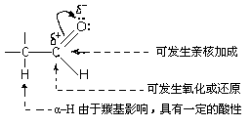醛、酮羰基中的碳原子为sp²杂化，而氧原子则是未经杂化的。碳原子的三个sp²杂化轨道相互对称地分布在一个平面上，其中之一与氧原子的2p轨道在键轴方向重叠构成碳氧σ键。碳原子末参加杂化的2p轨道垂直于碳原子三个sp²杂化轨道所在的平面，与氧原子的另一个2p轨道平等重叠，形成π键，即碳氧双键也是由一个σ键和一个π键组成。由于氧原子的电负性比碳原子大，羰基中的π电子云就偏向于氧原子，羰基碳原子带上部分正电荷，而氧原子带上部分负电荷。
由羰基的结构知道，醛、酮一般可以发生三类化学反应：
（一）亲核加成反应
醛、酮在发生加成反应时，决定反应速度的一步是亲核试剂（可以是负离子或带有末共有电子对的中性分子）进攻带部分正电荷的羰基碳原子，生成氧负离子。即羰基上的加成反应由亲核试剂进攻引起的，故羰基的加成反应称为亲核加成反应。
1、与氢氰酸加成
醛、脂肪族甲基酮8个碳以下的环酮能与氢氰酸发生加成反应生成α-氰醇。反应通式为：
R
C
O
（CH₃）H
R
C
H（CH₃）
CN
OH

+ HCN

丙酮与氢氰酸作用，无碱存在时，3~4小时内只有一半反应物作用掉。但如加一滴氢氧化钾，则反应2分钟内即完成。若加入酸，反应速度减慢，加入大量的酸，放置几天也不发生作用。根据以上事实可以推论，在醛、酮与氢氰酸加成反应中，真正起作用的是氰基负离子这一亲核试剂。碱的加入增加了反应体系的氰基负离子浓度，酸的加入则降低了氰基负离子浓度，这是由于弱酸氢氰酸在溶液中存在下面的平衡。
HCN CN－ + H⁺
醛、酮与亲核试剂的加成反应都是试剂中带负电部分首先向羰基带正电荷碳原子进攻，生成氧负离子，然后试剂中带正电荷部分加到氧负离子上去。在这两步反应中，第一步需共价键异裂，是反应慢的一步，是决定反应速度的一步。可用通式表示如下：
C
O
慢
C
O
Nu
A⁺
快
C
OA
Nu

+ : Nu—

不同结构的醛、酮进行亲核加成反应的难易程度不同，其由易到难的顺序为：
HCHO > RCHO > RCOCH₃ > RCOR
影响醛酮亲核加成反应的速度的因素有两方面，其一是电性因素，烷基是供电子基，与羰基碳原子连接的烷基会使羰基碳原子的正电性下降，对亲核加成不利。其二是立体因素，当烷基与羰基相连，不但降低羰基碳的正电性，而且烷基的空间阻碍作用，也不便于亲核试剂接近羰基，不利于亲核加成反应的进行。
2、与亚硫酸氢钠加成
醛、甲基酮以及环酮可与亚硫酸氢钠的饱和溶液发生加成反应，生成α – 羟基磺酸钠，它不溶于饱和的亚硫酸氢钠溶液中而析出结晶。
R
C
O
（CH₃）H
H（CH₃）
R
C
SO₃Na
OH

+ NaHSO₃ ↓

本加成反应可用来鉴别醛、脂肪族甲基酮和8个碳原子以下的环酮。由于反应为可逆反应，加成物α-羟基磺酸钠遇酸或碱，又可恢复成原来的醛和酮，故可利用这一性质分离和提纯醛酮。
3、与醇加成
在干燥氯化氢或浓硫酸作用下，一分子醛和一分子醇发生加成反应，生成半缩醛。例如：
干燥HCl
CH₃CH₂CHO + CH₃OH CH₃CH₂CH(OH)OCH₃
半缩醛一般不稳定，它可继续与一分子醇反应，两者之间脱去一分子水，而生成稳定的缩醛。
干燥HCl
CH₃CH₂CH(OH)OCH₃ + CH₃OH CH₃CH₂CH(OCH₃)₂
在结构上，缩醛跟醚的结构相似，对碱和氧化剂是稳定的，对稀酸敏感可水解成原来的醛。
H⁺
RCH（OR）₂ + H₂O RCHO
在有机合成中可利用这一性质保护活泼的醛基。例如由对羟基环已基甲醛合成对醛基环已酮时，若不将醛基保护起来，当用高锰酸钾氧化时，醛基也会被氧化成羧酸。

CHO
[O]
水解
CH
OCH₃
OH
OCH₃
CHO
O
CH
O
OCH₃
OCH₃
OH
+ CH₃OH

4、与格氏试剂加成
格氏试剂与甲醛作用生成伯醇，生成的醇比用作原料的格氏试剂多一个碳原子。
H⁺
H₂O
HCHO + RMgX RCH₂OmgX RCH₂OH
格氏试剂与其它醛作用生成仲醇。例如：
H⁺
H₂O
RCHO + RMgX R₂CHOMgX R₂CHOH
格氏试剂与酮作用生成叔醇。例如：
H⁺
H₂O
RCOR + RMgX R₃COMgX R₃COH
5、与氨的衍生物加成
氨的衍生物可以是伯胺、羟胺、肼、苯肼、2，4 – 二硝基苯肼以及氨基脲。醛、酮能与氨的衍生物发生加成作用，反应并不停留在加成一步，加成产物相继发生脱水形成含碳氮双键的化合物。反应式如下：
R
C
（CH₃）H
O
—H₂O
R
C
（R）H
NR
H₂NHN
—H₂O
—H₂O
—H₂O
—H₂O
NOH
R
C
（R）H
NNH₂
R
C
（R）H
NNH
R
C
（R）H
O
N
NH₂
NH
C
R
C
（R）H

+ H₂N–R

+ H₂NOH

+ H₂NNH₂

+

+ H₂NNHCONH₂

上述的氨衍生物可用于检查羰基的存在，又叫羰基试剂。特别是2，4 – 二硝基苯肼几乎能与所有的醛、酮迅速反应，生成橙黄色或橙红色的结晶，常用来鉴别。
6、与魏悌锡试剂加成
魏惕锡试剂是由亲核性的三苯基膦（C₆H₅）₃P与卤代烷进行亲核取代反应制得的膦盐，再用强碱例如苯基锂处理除去α-氢而制得。
醛、酮与魏悌锡试剂作用脱去一分子氧化三苯基膦生成烯烃，称为魏悌锡反应。反应通式为：
R
C
O
(R)H
(C₆H₅)₃P
C
R
R
R
C
(R)H
C
R
R
+

应用魏悌锡反应制备烯烃条件温和、双键位置确定。例如合成亚甲基环已烷，若采用醇脱水的方法难以得到。
（二）α – 活泼氢的反应
醛酮α – 碳原子上的氢原子受羰基的影响变得活泼。这是由于羰基的吸电子性使α – 碳上的α – H键极性增强，氢原子有变成质子离去的倾向。或者说α – 碳原子上的碳氢σ键与羰基中的π键形成σ – π共轭（超共轭效应），也加强了α – 碳原子上的氢原子解离成质子的倾向。
1、卤代和卤仿反应
在酸的存在下，醛、酮和卤素的卤代反应可控制在一卤代产物。
+ Br₂
COCH₃
Br
20℃
Br
COCH₂Br

在碱性催化下，卤代反应不能控制在一卤代产物，而是生成多卤代产物。α – 碳原子上连有三个氢原子的醛酮，例如，乙醛和甲基酮，能与卤素的碱性溶液作用，生成三卤代物。三卤代物在碱性溶液中不稳定，立即分解成三卤甲烷和羧酸盐，这就是卤仿反应。常用的卤素是碘，反应产物为碘仿，上述反应就称为碘仿反应。碘仿是淡黄色结晶，容易识别，故碘仿反应常用来鉴别乙醛和甲基酮。次碘酸钠也是氧化剂，可把乙醇及具有 CH₃CH(OH) – 结构的仲醇分别氧化成相应的乙醛或甲基酮，故也可发生碘仿反应。
2、羟醛缩合反应
在稀碱的催化下，一分子醛因失去α – 氢原子而生成的碳负离子加到另一分子醛的羰基碳原子上，而氢原子则加到氧原子上，生成β – 羟基醛，这一反应就是羟醛缩合反应。它是增长碳链的一种方法。例如：
CH₃CHO + CH₃CHO CH₃CH(OH)CH₂CHO
若生成的β – 羟基醛仍有α – H时，则受热或在酸作用下脱水生成α，β – 不饱和醛。
CH₃CH(OH)CH₂CHO CH₃CH═CHCHO
酮也能发生醇酮缩合反应，但平衡不利于醇酮的生成。例如丙酮的醇酮缩合需在氢氧化钡的催化下，并采用特殊设备将生成的产物及时分出,使用权平衡向生成产物的方向移动。
C
CH₃
OH
CHCOCH₃
CH₃

CH₃COCH₃ + CH₃COCH₃

当两种不同的含α –H的醛（或酮）在稀碱作用下发生醇醛（或酮）缩合反应时，由于交叉缩合的结果会得到4种不同的产物，分离困难，意义不大。若选用一种不含α –H的醛和一种含α – H的醛进行缩合，控制反应条件可和到单一产物。例如：
HCHO + (CH₃)₂CHCHO HOCH₂C(CH₃)₂CHO
由芳香醛和脂肪醛酮通过交叉缩合制得α，β – 不饱和醛酮，称克莱森 – 斯密特反应。例如：
+ CH₃COCH₃
CH
CHCHO
CHO

（三）氧化与还原反应
1、氧化反应
醛羰基上的氢原子不但可被强的氧化剂高锰酸钾等氧化，也可被弱的氧化剂如托伦试剂和斐林试剂所氧化，生成含相同数碳原子的羧酸，而酮却不被氧化。
（1）醛与托伦试剂（由氢氧化银和氨水制得的无色溶液）共热，可以在试管壁上生成明亮的银境，故又称银境反应。
Δ
RCHO + [Ag(NH₃)₂]⁺ RCOONH₄ + Ag↓ + NH₃ + H₂O
（2）醛与斐林试剂（由硫酸铜和洒石酸钾钠的氢氧化钠溶液配制而成的深蓝色二价铜络合物）共热，则生成砖红色的氧化亚铜沉淀。
Δ
RCHO + Cu²⁺ + NaOH + H₂O RCOONa + Cu₂O↓
甲醛与斐林试剂作用，有铜析出可生成铜境，故此反应又称铜境反应。
Δ
HCHO + Cu²⁺ + NaOH + H₂O HCOONa + Cu↓
利用托伦试剂可把醛与酮区别开来。但芳醛不与斐林试剂作用，因此，利用斐林试剂可把脂肪醛和芳香醛区别开来。
2、还原反应
采用不同的还原剂，可将醛酮分子中的羰基还原成羟基，也可以脱氧还原成亚甲基。
（1）羰基还原成醇羟基
醛酮羰基在催化剂铂、镉、镍等存在下，可催化加氢，将羰基还原成羟基。若分子结构中有碳碳双键也同时被还原。如：CH₃CH═CHCHO + H₂ CH₃CH₂CH₂CH₂OH
Ni
用金属氢化物如硼氢化钠、氢化锂铝等则只选择性地把羰基还原成羟基，而分子中的碳碳双键不被还原，例如：CH₃CH═CHCH₂CHO CH₃CH═CHCH₂CH₂OH
LiAlH₄
（2）羰基还原成亚甲基
醛、酮与锌汞齐及浓盐酸回流反应，羰基被还原成亚甲基，这一反应称为克莱门森还原。例如：
COCH₃
Zn-Hg_
Δ
CH₂CH₃
+ HCl

（3）康尼查罗反应
没有α– 氢原子的醛在浓碱作用下发生醛分子之间的氧化还原反应，即一分子醛被还原成醇，另一分子醛被氧化成羧酸，这一反应称为康尼查罗反应，属歧化反应。例如：
2HCHO + NaOH（浓） CH₃OH + HCOONa
如果是两种不含α– H的醛在浓碱条件下作用，若两种醛其中一种是甲醛，由于甲醛是还原性最强的醛，所以总是甲醛被氧化成酸而另一醛被还原成醇。这一特性使得该反应成为一种有用的合成方法。
+ HCHO + NaOH（浓） + HCOONa
CHO
CH₂OH
C
CHO
CH₂OH
HOH₂C
CH₂OH
C
CH₂OH
CH₂OH
HOH₂C
CH₂OH

+ HCHO + NaOH + HCOONa

四、羧酸及其衍生物
（一）羧酸
由烃基（或氢原子）与羧基相连所组成的化合物称为羧酸，其通式为RCOOH，羧基（–COOH）是羧酸的官能团。根据羧酸结构分析，它主要发生以下四类反应：
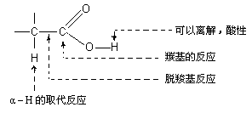1、酸性
RCOOH RCOO－ + H⁺
羧酸的酸性比苯酚和碳酸的酸性强，因此羧酸能与碳酸钠、碳酸氢钠反应生成羧酸盐。
RCOOH + NaHCO₃(Na₂CO₃) RCOONa + H₂O + CO₂↑
但羧酸的酸性比无机酸弱，所以在羧酸盐中加入无机酸时，羧酸又游离出来。利用这一性质，不仅可以鉴别羧酸和苯酚，还可以用来分离提纯有关化合物。
当羧酸的烃基上（特别是α– 碳原子上）连有电负性大的基团时，由于它们的吸电子诱导效应，使氢氧间电子云偏向氧原子，氢氧键的极性增强，促进解离，使酸性增大。基团的电负性愈大，取代基的数目愈多，距羧基的位置愈近，吸电子诱导效应愈强，则使羧酸的酸性更强。如：
三氯乙酸 二氯乙酸 氯乙酸
pK_{a} 0.028 1.29 2.81
因此，低级的二元酸的酸性比饱和一元酸强，特别是乙二酸，它是由两个电负性大的羧基直接相连而成的，由于两个羧基的相互影响，使酸性显著增强，乙二酸的pK_{a1} =1.46，其酸性比磷酸的pK_{a1} =1.59还强。
取代基对芳香酸酸性的影响也有同样的规律。当羧基的对位连有硝基、卤素原子等吸电子基时，酸性增强；而对位连有甲基、甲氧基等斥电子基时，则酸性减弱。至于邻位取代基的影响，因受位阻影响比较复杂，间位取代基的影响不能在共轭体系内传递，影响较小。
对硝基苯甲酸 对氯苯甲酸 对甲氧基苯甲酸 对甲基苯甲酸
pK_{a} 3.42 3.97 4.47 4.38
2、羰基的反应
（1）酰卤的生成
羧酸与三氯化磷、五氯化磷、氯化亚砜等作用，生成酰氯。
RCOOH + PCl₃(PCl₅、SOCl₂) RCOCl
（2）酸酐的生成
在脱水剂的作用下，羧酸加热脱水，生成酸酐。常用的脱水剂有五氧化二磷等。
P₂O₅
Δ
RCOOH + RCOOH RCOOOCR
（3）酯化反应
羧酸与醇在酸的催化作用下生成酯的反应，称为酯化反应。酯化反应是可逆反应，为了提高酯的产率，可增加某种反应物的浓度，或及时蒸出反应生成的酯或水，使平衡向生成物方向移动。
H⁺
RCOOH + R₁OH RCOOR₁ + H₂O
酯化反应可按两种方式进行：
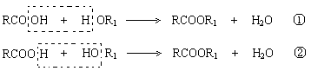
实验证明，大多数情况下，酯化反应是按①的方式进行的。如用含有示踪原子¹⁸O的甲醇与苯甲酸反应，结果发现¹⁸O在生成的酯中。
（4）酰胺的生成
在羧酸中通入氨气或加入碳酸铵，首先生成羧酸的铵盐，铵盐胺热脱水生成酰胺。
－H₂O
Δ
RCOOH + NH₃ RCOONH₄ RCONH₂
（5）羧基还原反应
羧酸在一般情况下，和大多数还原剂不反应，但能被强还原剂—氢化锂铝还原成醇。用氢化铝锂还原羧酸时，不但产率高，而且分子中的碳碳不饱和键不受影响，只还原羧基而生成不饱和醇。例如：
LiAlH₄
RCH₂CH═CHCOOH RCH₂CH═CHCH₂OH
3、α– H的反应
羧基和羰基一样，能使α– H活化。但羧基的致活作用比羰基小，所以羧酸的α– H卤代反应需用在红磷等催化剂存在下才能顺利进行。
P
P
Cl₂
P
Cl₂
CH₃COOH + Cl₂ CH₂ClCOOH CHCl₂COOH CCl₃COOH
4、脱羧基反应
羧酸分子脱去羧基放出二氧化碳的反应叫脱羧反应。例如，低级羧酸的钠盐及芳香族羧酸的钠盐在碱石灰（NaOH–CaO）存在下加热，可脱羧生成烃。
Δ
碱石灰
CH₃COONa CH₄ + Na₂CO₃
这是实验室用来制取纯甲烷的方法。
一元羧酸的脱羧反应比较困难，把羧酸盐蒸气通过加热至400~500℃的钍、锰或镁的氧化物，则脱羧生成酮。2CH₃COOH CH₃COCH₃ + CO₂ + H₂O
Δ
当一元羧酸的α– 碳上连有吸电子基时，脱羧较容易进行，如：CCl₃COOH CHCl₃ + CO₂↑
（二）羧酸衍生物
重要的羧酸衍生物有酰卤、酸酐、酯和酰胺。它们的结构特征为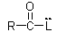，它们共同的反应是羰基的加成–消除反应：
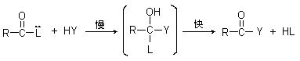
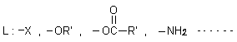
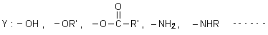
羧酸衍生物的反应活性是：酰氯 > 酸酐 > 酯 > 酰胺。
1、水解
四种羧酸衍生物化学性质相似，主要表现在它们都能水解，生成相应的羧酸。
+ H₂O
RCOOH +
RCOCl HCl
RCOOOCR₁ R₁COOH
RCOOR₁ R₁OH
RCONH₂ NH₃
2、醇解
酰氯、酸酐和酯都能与醇作用生成酯。
RCOCl HCl
+ HOR₂
RCOOR₂ +
RCOOOCR₁ R₁COOH
RCOOR₁ R₁OH
RCONH₂ H₂NH
3、氨解
酰氯、酸酐和酯都能与氨作用，生成酰胺。
RCOCl HCl
+ NH₃
RCONH₂ +
RCOOOCR₁ R₁COOH
RCOOR₁ R₁OH
4、与RMgX反应
乙醚，FeCl₃
203K
CH₃—C—(CH₂)₃CH₃
OMgCl
Cl
－MgCl₂
CH₃—C—(CH₂)₃CH₃
O
72%

RCOCl + CH₃(CH₂)MgCl
CH₂—C
CH₂—C
O
O
O
MgI
CH₃O
O=CCH₂CH₂COOH
CH₃O
41%
低温
+

CH₃CH₂—C—OCH₃
O
CH₃MgBr
乙醚
CH₃CH₂—C—OCH₃
OMgBr
CH₃
Br
OCH₃
—Mg
CH₃CH₂—C—CH₃
O
CH₃MgBr
乙醚
CH₃CH₂—C—CH₃
OMgBr
CH₃
CH₃MgBr
乙醚
CH₃CH₂—C—CH₃
OH
CH₃

酰胺中含有活泼氢，能使RMgX分解。RCONH₂型酰胺与3~4摩尔RMgX长时间共热也可以得到酮。
LiAlH₄
或NaBH₄
5、还原
H₂/Pb–BaSO₄
RCOCl RCHO RCOCl R–CH₂OH
RCOOOCR 2 R–CH₂OH RCOOR’ + H₂ RCH₂OH + R’ OH
LiAlH₄
CuO，CuCrO₄
LiAlH₄
LiAlH₄
或NaBH₄

RCOOR’ R–CH₂OH + R’ OH RCONH₂ RCH₂NH₂
6、酯缩合反应
EtONa
2CH₃COOEt CH₃COCH₂COOEt （乙酰乙酸乙酯）
EtO–C–(CH₂)₅–C–OEt
O
O
EtONa
O
COOEt

7、酰胺特有的反应
－H₂O
H₂O
－H₂O
H₂O

R–COONH₄ RCONH₂ R–C≡N
X₂ + NaOH
(NaOX)
RCONH₂ RNH₂

（三）丙二酸二乙酯及其在有机合成中的应用
丙二酸二乙酯，简称丙二酸酯，常用下面的方法来制取丙二酸酯：
NaCN
H₂SO₄
CH₂ClCOONa CH₂CNCOONa + C₂H₅OH C₂H₅OOCCH₂COOC₂H₅
由于丙二酸酯分子中亚甲基上的氢原子受相邻两个酯基的影响，比较活泼，其能在乙醇化钠的催化下与卤代烃或酰氯反应，生成一元取代丙二酸酯和二元取代丙二酸酯。烃基或酰基取代两二酸酯经碱性水解、酸化和脱羧后，可制得相应的羧酸。这是合成各种类型羧酸的重要方法，称为丙二酯酯合成法。例如：
COOC₂H₅
CH₂
乙醇钠
RX
CH
R
乙醇钠
R₁X
R
R₁
C
COOC₂H₅
COOC₂H₅
COOC₂H₅
COOC₂H₅
COOC₂H₅

NaOH
水
CH
R
COONa
COONa
H⁺
CH
R
COOH
COOH
—CO₂
Δ
COOC₂H₅
CH
R
COOC₂H₅
RCH₂COOH 一烃基乙酸

NaOH

水
R
R₁
COONa
COONa
C
H⁺

—CO₂
Δ
CH
R
R₁
COOH
COOC₂H₅
R
R₁
C
COOC₂H₅
R
R₁
COOH
COOH
C

二烃基乙酸
乙醇钠
NaOH

水
H⁺

—CO₂
Δ
CH₂
COOH
CH₃
C
O
COOC₂H₅
CH₂
COOC₂H₅
COOC₂H₅
CH
CH₃
C
O
COOC₂H₅
COONa
CH
CH₃
C
O
COONa
COOH
CH
CH₃
C
O
COOH

+ CH₃COCl

五、取代羧酸
羧酸分子中烃基上的氢原子被其它原子或原子团取代后生成的化合物称为取代羧酸。常见的取代羧酸有卤代酸、羟基酸、羰基酸（氧代酸）和氨基酸等。
（一）羟基酸
羟基酸既具有醇和羧酸的一般性质，如醇羟基可以氧化、酰化、酯化；羧基可以成盐、成酯等，又由于羟基和羧基的相互影响，而具有一些特殊的性质。
1、酸性
在羟基酸分子中，由于羟基的吸电子诱导效应沿着碳链传递到羧基上，而降低了羧基碳的电子云密度，使羧基中氧氢键的电子云偏向于氧原子，促进了氢原子解离成质子。由于诱导效应随传递距离的增长而减弱，因此羟基酸的酸性随着羟基与羧基距离的增加而减弱。如：
CH₃CHOHCOOH OHCH₂CH₂COOH CH₃CH₂COOH
pK_{a} 3.87 4.51 4.88
2、α– 羟基酸的分解反应
由于羟基和羧基都有吸电子诱导效应，使羧基与α– 碳原子之间的电子云密度降低，有利于二者之间键的断裂，所以当α– 羟基酸与稀硫酸共热时，分解成比原来少一个碳原子的醛或酮和甲酸。
稀硫酸
Δ
RCHOHCOH RCHO + HCOOH

此反应常用于由高级羧酸经α– 溴代酸制备少一个碳原子的高级醛。

RCH₂COOH RCHBrCOOH RCHOHCOOH RCHO + HCOOH
溴
P
H₂O
OH⁻
稀硫酸

Δ
3、脱水反应
脱水产物因羟基与羧基的相对位置不同而有所区别。
（1）α– 羟基酸生成交酯：α– 羟基酸受热时，一分子α– 羟基酸的羟基与另一分子α– 羟基酸的羟基相互脱水，生成六元环的交酯。
Δ
RCHOHCOOH + RCHOHCOOH 交酯
（2）β– 羟基酸生成α，β– 不饱和羧酸：β– 羟基酸中的α– 氢原子同时受到羟基和羧基的影响，比较活泼，受热时容易与β– 碳原子上的羟基结合，发生分子内脱水生成α，β– 不饱和羧酸。
Δ
RCHOHCH₂COOH RCH═CHCOOH + H₂O
CH₂
CH₂
OH
R
C
O
CHOH
CH₂
CH₂
R
C
O
CH
O
（3）γ– 和δ– 羟基酸生成物内酯：γ– 和δ– 羟基酸在
室温时分子内的羟基和羧基就自动脱去一分子水，生成稳定的γ– 和δ– 内酯。
（4）羟基与羧基相隔5个或5个以上碳原子的醇酸受热，
发生多分子间的脱水，生成链状的聚酯。
（二）羰基酸
分子中既含有羰基又含有羧基的化合物称为羰基酸。根据所含的是醛基还是酮基，将其分为醛酸和酮酸。
酮酸具有酮和羧酸的一般性质，如与氢或亚硫酸氢钠加成、与羟胺生成肟、成盐和酰化等。由于两种官能团的相互影响，α– 酮酸和β– 酮酸又有一些特殊的性质。
1、α– 酮酸的性质
（1）脱羧和脱羰反应
在α– 酮酸分子中，羰基与羧基直接相连，由于羰基和羧基的氧原子都具有较强的吸电子能力，使羰基碳与羧基碳原子之间的电子云密度降低，所以碳碳键容易断裂，在一定条件下可发生脱羧和脱羰反应。
α– 酮酸与稀硫酸或浓硫酸共热，分别发生脱羧和脱羰反应生成醛或羧酸。
150℃
RCOCOOH + 稀H₂SO₄ RCHO + CO₂↑ RCOCOOH + 浓H₂SO₄ RCOOH + CO↑
Δ
（2）氧化反应
α– 酮酸很容易被氧化，托伦试剂就能其氧化成羧酸和二氧化碳。
Δ
RCOCOOH + [Ag(NH₃)₂]⁺ RCOONH₄ + Ag↓
2、β– 酮酸的性质
在β– 酮酸分子中，由于羰基和羧基的吸电子诱导效应的影响，使α– 位的亚甲基碳原子电子云密度降低。因此亚甲基与相邻两个碳原子间的键容易断裂，在不同的反应条件下，能发生酮式和酸式分解反应。
（1）酮式分解
β-酮酸在高于室温的情况下，即脱去羧基生成酮。称为酮式分解。
RCOCH₂COOH RCOCH₃ + CO₂↑
Δ
（2）酸式分解
β– 酮酸与浓碱共热时，α– 和β– 碳原子间的键发生断裂，生成两分子羧酸盐。称为酸式分解。
RCOCH₂COOH + 40℅NaOH RCOONa + CH₃COONa
Δ
（三）乙酰乙酸乙酯及酮式 – 烯醇式互变异构现象
1、乙酰乙酸乙酯的制备
在醇钠的催化作用下，两分子乙酸乙酯脱去一分子乙醇生成乙酰乙酸乙酯，此反应称为克莱森酯缩合反应。
乙醇钠
2CH₃COOC₂H₅ CH₃COCH₂COOC₂H₅ + C₂H₅OH
2、酮式 – 烯醇式互变异构现象
乙酰乙酸乙酯能与羰基试剂如羟按、苯肼反应生成肟、苯腙等，能与氢氰酸、亚硫酸氢钠等发生加成反应。由此，证明它具有酮的结构。另外，乙酰乙酸乙酯还能与金属钠作用放出氢气，能使溴的四氯化碳溶液褪色，与三氯化铁作用产生紫红色。由此，又证明它也具有烯醇式的结构。这种现象的产生是因为乙酰乙酸乙酯室温下通常是由酮式和烯醇式两种异构体共同组成的混合物，它们之间在不断地相互转变，并以一定比例呈动态平衡。
CH₃
C
O
CH₂COOC₂H₅
C
CH COOC₂H₅
OH
CH₃

像这样两种异构体之间所发生的一种可逆异构化现象，叫做互变异构现象。
乙酰乙酸乙酯分子中烯醇式异构体存在的比例较一般羰基化合物要高的原因，是由于其分子中的亚甲基氢受羰基和酯基的吸电子诱导效应的影响酸性较强，容易以质子形式解离。形成的碳负离子与羰基和酯基共轭，发生电子离域而比较稳定。当H⁺与羰基氧结合时，就形成烯醇式异构体。此外，还由于烯醇式异构体能形成六元环的分子内氢键，以及其分子中共轭体系的存在，更加强了它稳定性。
3、分解反应
（1）酮式分解
乙酰乙酸乙酯在稀碱溶液中加热，可发生水解反应，经酸化后，生成β–丁酮酸。β–丁酮酸不稳定，失去二氧化碳生成丙酮。
稀碱
H⁺
Δ
CH₃
C
O
CH₃
CH₃
C
O
CH₂COOC₂H₅
CH₃
C
O
CH₂COONa

（2）酸式分解
乙酰乙酸乙酯与浓碱共热时，生成两分子乙酸盐，经酸化后得到两分子乙酸。
浓碱
H⁺
CH₃
C
O
CH₃
CH₃
C
O
CH₂COOC₂H₅
CH₃
C
O
ONa

4、在合成上的应用
乙酰乙酸乙酯亚甲基上的氢原子很活泼，与醇钠等强碱作用时，生成乙酰乙酸乙酯的钠盐，再与活泼的卤烃或酰卤作用，生成乙酰乙酸乙酯的一烃基、二烃基或酰基衍生物。
乙醇钠
RX
乙醇钠
R₁X
CH₃ C
COC₂H₅
O
CH₂
O
R
CH₃ C
COC₂H₅
O
CH
O
R
CH₃ C
C
O
COC₂H₅
O
R₁

NaH
CH₃
C
O
CH₂COOC₂H₅
CH₃
C
COC₂H₅
O
O
R
C
CH
O

+ RCOX

乙酰乙酸乙酯的钠盐还可与卤代酸酯、卤代丙酮等反应，引入相应的酯基和羰基。乙酰乙酸乙酯的一烃基、二烃基或酰基衍生物，再进行酮式分解或酸式分解反应，可以制取甲基酮、二酮、一元羧酸、二元羧酸、酮酸等化合物。
R
CH₃ C
C
O
COC₂H₅
O
R₁
稀碱
Δ
浓碱
Δ
R
CH₃ C
C
O
R₁
R₁
RCHCOOH
稀碱
Δ
CH₃
CH₂ R
O
C
浓碱
Δ
RCH₂COOH
R
CH₃ C
COC₂H₅
O
CH
O

CH₂COOH
O
R
C
CH₃
C
COC₂H₅
O
O
R
C
CH
O
稀碱
Δ
浓碱
Δ
CH₃
C– R
O
O
C
CH

六、含氮有机化合物
分子中含有氮元素的有机化合物，统称为含氮有机化合物。含氮有机化合物种类很多，本讲只介绍硝基化合物、胺类、重氮和偶氮化合物。
（一）硝基化合物
硝基具有强极性，所以硝基化合物是极性分子，有较高的沸点和密度。随着分子中硝基数目的增加，其熔点、沸点和密度增大、苦味增加，对热稳定性减少，受热易分解爆炸（如TNT是强烈的炸药）。
硝基化合物的主要化学性质：
1、还原反应
硝基化合物易被还原，芳香族硝基化合物在不同的还原条件下得到不同的还原产物。例如在酸性介质中以铁粉还原，最后生成芳香族伯胺；在中性条件中以锌粉还原得到氢化偶氮化合物；在碱性条件中以锌粉还原得到联苯胺。
+ Fe + 稀HCl
水
+ Zn + NH₄Cl
+ Zn + NaOH

2、硝基化合物的酸性
脂肪族硝基化合物中，α– 氢受硝基的影响，较为活泼，可发生类似酮–烯醇互变异构。
RCH₂
N
O
O
N
O
OH
RCH

酮式（硝基式） 烯醇式（假酸式）
烯醇式中连在氧原子上的氢相当活泼，反映了分子的酸性，称假酸式，其能与强碱成盐，所以含有α– 氢硝基化合物可溶于氢氧化钠溶液中，无α – 氢硝基化合物则不溶于氢氧化钠溶液。利用这个性质，可鉴定是否含有α– 氢的伯、仲硝基化合物和叔硝基化合物。
3、硝基对苯环的影响
硝基是吸电子基团，使苯环电子云密度降低，特别是硝基的邻对位电子云密度降低更为显著，而间位的电子云密度相对较高。所以在芳环的亲电取代反应中，硝基是钝化芳环的间位定位基。如果硝基苯邻对位连有其它基团，它们也要受到硝基的影响。例如，硝基使邻邦对位卤原子亲核取代反应活性增强；硝基使邻对位的羟基、羧基酸性增强；使邻对位上甲基活性增强，使邻对位上氨基的碱性减弱。
（1）硝基对芳亲电取代反应的影响
硝基是间位定位基，因此，亲电取代反应主要发生在间位，反应速度比苯慢。例如：
NO₂
FeBr₃
NO₂
Br

+ Br₂ + HBr
NO₂
NO₂
NO₂
95℃
+ HNO₃(发烟)+ 浓H₂SO₄ + H₂O
NO₂
NO₂
SO₃H
110℃

+ H₂SO₄（发烟） + H₂O
（2）硝基对苯环上邻、对位卤素的影响
在卤代苯分子中，由于卤原子与芳环的p–π共轭效应，使卤原子与苯环碳原子结合得更加紧密，因此卤原子很不活泼。在一定条件下，卤代苯不能发生亲核取代反应。例如通常氯苯很难和氢氧化钠作用，发生碱性水解。但如果在氯苯分子中氯原子的邻、对位引入硝基，由于硝基的吸电子诱导效应和吸电子共轭效应，硝基邻位或对位的电子云密度降低，从而使C–Cl键极性增强，因此氯原子活性增强，例如，邻或对硝基氯苯就容易水解，而且邻、对位硝基愈多，卤原子的活性愈强，愈容易水解。例如：
Cl
NO₂
OH
NO₂
130℃

Cl
370℃
水
+ NaOH + NaHCO₃
NO₂
OH
100℃
Cl
NO₂

+ NaHCO₃

（3）与硝基处于邻或对位的酚羟基或羧基的酸性增强，例如：

pK_{a} = 10.0 7.21 7.16 8.0
COOH
NO₂
COOH
COOH
NO₂
NO₂
COOH

pK_{a} = 4.17 2.21 3.40 3.46
硝基的邻、对位碳原子的电子云密度低，受此影响，这两个碳原子上的羧基或羟基的氢原子，其质子化倾向增强。间位碳原子的电子云密度也有降低，但比邻对位碳原子高，因此间位上的羧基或羟基的酸性虽有增强，但增强的程度较小。
显然，苯环上硝基愈多，则苯环上羟基或羧基的酸性愈强，例如2，4，6-三硝基苯酚的酸性已接近无机酸的水平。苦味酸的pK_{a} = 0.38。
（二）胺
烃基取代了NH₃分子中一个以上的氢原子形成的化合物叫胺。胺分子重氮原子上所连接的烃基种类不同分为脂肪族胺、脂环胺和芳香族胺。根据氮原子上连接烃基的数目分为1°、2°、3°胺和4°胺（季胺盐或季胺碱）
胺的化学性质主要起源于氮原子上的孤对电子对和N–H键。当它提供末共用电子对给质子或路易斯酸时，胺显碱性；它作为亲核试剂时，能与卤代烃发生烃基化反应，能与酰卤、酸酐等酰基化试剂发生酰化反应，还能和亚硝酸反应；当它和氧化剂作用，氮原子提供末共用电子对时表现出还原性。此外芳香胺的氨基，增强了芳环亲电取代反应活性等。
1、碱性
胺分子中氮原子上的末共用电子对，能接受质子，因此胺呈碱性。脂肪族胺中仲胺碱性最强，伯胺次之，叔胺最弱，但它们的碱性都比氨强。其碱性按大小顺序排列如下：
(CH₃)₂NH > CH₃NH₂ > (CH₃)₃N > NH₃
胺的碱性强弱取决于氮原子上末共用电子对和质子结合的难易，而氮原子接受质子的能力，又与氮原子上电子云密度大小以及氮原子上所连基团的空间阻碍有关。脂肪族胺的氨基氮原子上所连接的基团是脂肪族烃基。从供电子诱导效应看，氮原子上烃基数目增多，则氮原子上电子云密度增大，碱性增强。因此脂肪族仲胺碱性比伯胺强，它们碱性都比氨强，但从烃基的空间效应看，烃基数目增多，空间阻碍也相应增大，三甲胺中三个甲基的空间效应比供电子作用更显著，所以三甲胺的碱性比甲胺还要弱。
芳香胺的碱性比氨弱，而且三苯胺的碱性比二苯胺弱，二苯胺比苯胺弱。这是由于苯环与氮原子核发生吸电子共轭效应，使氮原子电子云密度降低，同时阻碍氮原子接受质子的空间效应增大，而且这两种作用都随着氮原子上所连接的苯环数目增加而增大。因此芳香胺的碱性是：
NH₃ > 苯胺 > 二苯胺 > 三苯胺
苯胺能与稀盐酸、硫酸等成盐，但不能和乙酸成盐，二苯胺只能与浓的盐酸、硫酸成盐，但形成的盐遇水立即水解，三苯胺则接近中性，不能和浓盐酸等成盐。
芳脂胺的碱性，由于氨基氮原子上末共用电子对不能和苯环发生p–π共轭，所以碱性一般比苯胺强些。例如：苄胺（pK_{a} = 9.4）> 苯胺（pK_{a} = 4.6）
季胺碱因在水中可完全电离，因此是强碱，其碱性与氢氧化钾相当。
2、氧化反应
胺易被氧化，例如过氧化氢或过氧酸可氧化脂肪族伯、仲、叔胺，分别生成肟、羟胺和N – 氧化胺。
H₂O₂
H₂O₂
H₂O₂
RCH₂NH₂ RCH＝NOH R₂NH R₂NOH R₃N R₃N⁺–0－
芳香族胺更容易被氧化。在空气中长期存放芳胺时，芳胺则被空气氧化，生成黄、红、棕色的复杂氧化物。其中含有醌类、偶氮化合物等。因此在有机合成中，如果要氧化芳胺环上其它基团，则必须首先要保护氨基，否则氨基更易被氧化。
3、酰基化和磺酰化反应
伯胺或仲胺与酰基化试剂，如酰卤、酸酐及酯等作用，发生酰基化反应，生成N – 取代酰胺或N，N – 二取代酰胺。因叔胺氮原子上没有氢原子，所以不能发生酰化反应。
RNH₂ + (RCO)₂O RCONHR + RCOOH R₂NH + (RCO)₂O RCONR₂ + RCOOH
由于芳香族胺的碱性比脂肪胺弱得多，所以酰化反应缓慢得多，而且芳胺只能被酰卤、酸酐所酰化，不能和酯类反应。
胺的酰化反应有许多重要的应用。由于胺类易被酰卤、酸酐酰化成对氧化剂较稳定的取代酰胺，而取代酰胺在酸或碱催化下加热水解，又易除去酰基，把氨基游离出来。所以利用胺的酰化反应可以在有机合成中“保护氨基”。例如由对甲基苯胺合成普鲁卡因的中间体——对氨基苯甲酸，因氨基也易被氧化，因此合成时应首先“保护氨基”，然后氧化甲基时，被保护的氨基可免受氧化，最后水解，又将氨基游离出来。
NH₂
CH₃
酰化
氧化
水解
Δ
NHCOCH₃
CH₃
COOH
NHCOCH₃
NH₂
COOH

伯胺和仲胺还可以和苯磺酰氯发生磺酰化反应，生成磺酰胺化合物，但叔胺不发生此反应。伯胺的磺酰胺产物，氮原子上还有一个氮，受磺酰基的吸电子共轭的影响而呈酸性，因此能与碱成盐而溶于氢氧化钠溶液中。仲胺的磺酰胺产物氮原子上没有氢原子，而不溶于氢氧化钠溶液中。所以可利用此反应来分离提纯或鉴别伯、仲、叔按。此反应称兴斯堡反应。
SO₂Cl
SO₂NR
H
NaOH
NaOH
Na
SO₂NR

+ RNH₂
NaOH
SO₂Cl
SO₂NR₂

+ R₂NH ↓ (碱不溶)
4、与亚硝酸的反应
脂肪族伯胺与亚硝酸反应，生成醇、卤代烃和烯烃等混合物。并定量放出氮气。例如：
RNH₂ + HNO₂ ROH + N₂↑
25℃
可利用此反应定量放出的氮气，对脂肪伯胺进行定量分析。
芳香伯胺在过量强酸溶液中，在低温下与亚硝反应，可生成在0℃左右较稳定的重氮盐。
+ NaNO₂ + HCl + H₂O + NaCl
NH₂
N₂Cl
0-5℃

芳香族重氮盐虽在低温下较稳定，但受热则分解放出氮气，并生成酚。如果芳香族重氮盐遇β-萘酚的碱溶液，可生成橙红色固体偶氮化合物。
N₂Cl
Δ
OH
N
N
OH
N₂Cl
OH

+

脂肪族或芳香族仲胺，可与亚硝酸作用都生成不溶于水的黄色油状物N-亚硝基仲胺。
R₂NH + HNO₂ R₂N-NO
低温
NHCH₃
CH₃
N
NO
低温

+ HNO₂ （不溶于水的黄色油状物）

N-亚硝基仲胺和酸共热，又可分解成原来的仲胺。利用这个性质可分离或提纯仲胺。
H⁺
Δ
R₂N─NO R₂NH + HONO
脂肪族叔胺由于氮原子上没有氢原子，只能与亚硝酸作用，生成不稳定的水溶性亚硝酸盐。此盐有碱处理后，又重新得到游离的脂肪族叔胺。 R₃N + HNO₂ R₃NHNO₂
芳香族叔胺与亚硝酸作用，不生成盐，而是在芳环上引入亚硝基，生成对亚硝基芳叔胺。如对位被其它基团占据，则亚硝基在邻位上取代。例如：
N(CH₃)₂
0-5℃
NO
N(CH₃)₂
0-5℃
CH₃
N(CH₃)₂
NO
CH₃
N(CH₃)₂

+ NaNO₂ + HCl + NaNO₂ + HCl

亚硝基芳香族叔胺在碱性溶液中呈绿色，在酸性溶液中由于互变成酸式盐而呈桔黄色。
5、芳环上的亲电取代反应
由于芳香族胺的氮原子上末共用电子对与苯环发生供电子共轭效应，使苯环电子云密度增加，特别是氨基的邻、对位，电子云密度增加更为显著，因此苯环上的氨基（或-NHR、-NR₂）是活化苯环的强的邻、对位定位基团，使芳胺易发生亲电取代反应。
（1）卤代反应
苯胺与卤素的反应很迅速。例如苯胺与溴水作用，在室温下立即生成2，4，6 – 三溴苯胺。因为三溴苯胺碱性很弱，不能与反应中生成的氢溴酸成盐，所以难溶于水的三溴苯胺形成白色沉淀析出，此反应能定量完成，可用于苯胺的定性或定量分析。
NH₂
NH₂
Br
Br
Br
水

+ 3Br₂ ↓ + 3HBr

要想得到一溴苯胺，就必须设法降低氨基的活性。因酰氨工基比氮革的活性差，所以先将氨基酰化成酰氨基，然后溴化，最后水解除去酰基，就可以得到以对位的一溴苯胺为主的产物。
NH₂
NHCOCH₃
酸酐
乙酸
溴
水解
Δ
Br
NHCOCH₃
NH₂
Br

（2）硝化反应
由于苯胺分子中氨基极易被氧化，所以芳香族胺要发生芳环上的硝化反应，就不能直接进行，而应先“保护氨基”。根据产物的要求，可采用不同的方法“保护氨基”。
如果要求得到间硝基苯胺，可先将苯胺溶于浓硫酸中，使之形成苯胺硫酸盐保护氨基。因铵正离子是间位定位基，进行硝化时，产物必然是间位产物，最后再用碱液处理，又把产物间硝基苯胺游离出来。
NH₂
NH₃HSO₄
NH₂
NO₂
浓硫酸
浓硝酸
NaOH

NO₂
NH₃HSO₄

如果要得到对硝基苯胺，则应先将苯胺酰化，再水解除去酰基，最后得到对硝基苯胺。
乙酸酐
混酸
水解
NH₂
NHCOCH₃
NO₂
NHCOCH₃
NO₂
NH₂

（3）磺化反应
苯胺的磺化是将苯胺溶于浓硫酸中，首先生成苯胺硫酸盐，在高温（200℃）加热脱水并重排，生成对氨基苯磺酸。
NH₂
NHSO₃H
NH₂
硫酸
重排

SO₃H

对氨基苯磺酸的酰胺，就是磺胺，是最简单的磺胺药物。它的合成如下：
NHCOCH₃
乙酰化
氯磺酰化
氨解
水解
NH₂
NHCOCH₃
SO₂NH₂
NH₂
SO₂NH₂
SO₂Cl
NHCOCH₃

6、季铵盐和季铵碱的反应
叔胺和卤代烃作用，生成季铵盐。R₃N + RX R₄N⁺X－
季铵盐是白色晶体，有盐的性质，能溶于水，不溶于有机溶剂。它与无机盐卤化铵相似。对热不稳定，加热后易分解成叔胺和卤代烃。R₄N⁺X－ R₃N + RX
Δ
季铵盐和氢氧化钠水溶液作用，生成稳定的季铵碱，但反应是可逆的。这表明季铵碱的碱性与氢氧化钠相当。一般利用氢氧化银或湿的氧化银和季铵盐的醇溶液作用，因生成卤化银沉淀面破坏了可逆平衡，可制得委铵碱。R₄N⁺X－ + AgOH R₄N⁺OH－ + AgX
季铵盐与碱溶液作用生成季铵碱的性质，与伯胺盐、仲胺盐及叔胺盐与碱溶液作用，使相应的胺被游离出来的性质是完全不同的。
季铵碱对热也不稳定，加热到100℃以上时，季铵碱发生分解，生成叔胺。
Δ
(CH₃)₄N⁺OH－ (CH₃)₃N + CH₃OH
如果季铵碱分子中有大于甲基的烷基，并含有β– H时，其加热分解，并同时发生消除反应，生成叔胺、烯烃和水。例如：[CH₃CH₂N(CH₃)₃]⁺OH－ (CH₃)₃N + CH₂=CH₂ + H₂O
Δ
此反应有是由碱性试剂OH－ 离子进攻β– H，按照E2历程进行的β – 消除反应，称为霍夫曼消除反应。
当季铵碱具有两种或多种不同类型饱和烷基的β– H时，霍夫曼消除反应的主要方式是消去含氢较多的β – 碳原子上的氢。例如：
[CH₃CH₂CHCH₃]OH
N(CH₃)₃
Δ
CH₃CH₂CH=CH₂ + CH₃CH=CHCH₃ + (CH₃)₃N + H₂O
98℅ 2℅
霍夫曼消除反应的产物，主要是生成双键碳原子含取代基较少的烯烃，这种消除方式与卤代烃的扎依采夫规则相反，称为霍夫曼规则。
（三）重氮和偶氮化合物
重氮化合物和偶氮化合物都含有 –N=N– 原子团。该官能团的一端与烃基相连，另一端与非碳原子相连或不与其他的原子或原子团相连的化合物，称为重氮化合物。如：
N
NCl
N
NHSO₄

氯化重氮苯 （重氮苯盐酸盐） 硫酸重氮苯（重氮苯硫酸盐）

–N=N– 官能团两端都分别与烃基相连的化合物，称为偶氮化合物。如： 偶氮苯
CH₃–N=N–CH₃ 偶氮甲烷
对羟基偶氮苯
重氮盐的性质和应用
重氮盐具有盐的性质，易溶于水，不溶于有机溶剂，其在水溶液中医药能解离为重氮盐正离子和负离子X－，因此水溶液能导电。重氮盐的化学性质很活泼，可发生许多反应，主要有如下两类：一类是放氮反应，一类是不放氮的偶联反应。
1、取代反应
Cl
Br
I
CN
COOH
CuCl
HCl
Δ
CuBr
HBr
Δ
KI90℃
CuCN
Δ
水解
N₂Cl
这是重氮基被其它原子或原子团
取代，并在同时放出氮气的一类反应。
重氮盐在亚铜盐的催化下，重氮基
被氯、溴、氰基取代，分别生成氯
苯，溴苯和苯腈，同时放出氮气，此
反应称为桑德迈尔反应。
将重氮盐加热，重氮基被羟基取代，生成
苯酚并放出氮气。例如：
OH
Δ
N₂Cl

重氮硫酸盐和次磷酸或碱性甲醛水溶液作用，重氮基被氢原子取代并放出氮气。例如：
N₂HSO₄
H₃PO₂
+ N₂↑
2、偶联反应
重氮盐在低温下与苯酚或芳胺作用，生成有色的偶氮化合物的反应，称为偶联反应。例如 ：
pH=8
OH
OH
N
N
N₂Cl
+

+
pH=4-6
N₂Cl
N(CH₃)₂
N
N
N(CH₃)₂

偶联反应一般发生在对位，如对位已有基团占据，也可发生在邻位。例如：
pH=8
N₂Cl
CH₃
OH
OH
N
N
CH₃

+

从以上酚和芳香叔胺与重氮盐发生的偶联反应来看，偶联发生在邻对位，相当于正电性的重氮盐取代了苯环上的氢原子，属于亲电取代反应，重氮正离子是弱的亲电试剂，所以只能进攻像酚和芳胺这类活性很高的芳环。
进行偶联反应时，介质的酸碱性是很重要的。一般重氮盐与酚类的偶联反应，是在弱碱性介质中进行的。在此条件下，酚形成苯氧负离子，使芳环电子云密度增加，有利于偶联反应的进行。重氮盐与芳胺的偶联反应，是在中性或弱酸性介质中进行的。在此条件下，芳胺以游离胺形式存在，使芳环电子云密度增加，有利于偶联反应进行。如果溶液酸性过强，胺变成了铵盐，使芳环电子云密度降低，不利于偶联反应，如果从重氮盐的性质来看，强碱性介质会使重氮盐转变成不能进行偶联反应的其它化合物。
偶氮化合物是一类有颜色的化合物，有些可直接作染料或指示剂。在有机分析中，常利用偶联反应产生的颜色来鉴定具有苯酚或芳胺结构的药物。
【典型例题】
例1、卤代烃在氢氧化钠存在的条件下水解，这是一个典型的亲核取代反应。其实质是带负电的原子团（例OH－等阴离子）取代了卤代烃中的卤原子。如：CH₃CH₂CH₂－Br + OH－ → CH₃CH₂CH₂OH + Br－
写出下列反应的化学方程式：
（1）溴乙烷跟NaHS反应； （2）碘甲烷跟CH₃COONa反应；
（3）由碘甲烷，无水乙醇和金属钠合成甲乙醚（CH₃OCH₂CH₃）。
分析：从已给出的示例结合所学知识，很快可以判断出这是一个亲核取代反应，通式为：
R⁺－X－ + Y－ → RY + X－
对于（1）根据题意可以看出RX即CH₃CH₂Br，而Y－ 即为SH－。因此，反应式为：
CH₃CH₂Br + SH－ → CH₃H₂SH + Br－
对于（2），从题意可以看出RX即CH₃I；而Y－ 即CH₃COO－。反应式为：
CH₃I + CH₃COO－ → CH₃OCCH₃ + I－
O

同理，在（3）中RX显然是CH₃I，但题里并未直接给出和Y－有关的分子，而给出了反应的结果CH₃O–CH₂CH₃。从产物CH₃–O–C₂H₅可以分析出Y－ 应该是CH₃CH₂O－，它可来自无水乙醇和金属钠合成的C₂H₅ONa提供Y－ 为CH₃CH₂O－。
2CH₃CH₂OH + 2Na → 2CH₃CH₂ONa + H₂↑ CH₃I + CH₃CH₂ONa → CH₃OC₂H₅ + NaI
例2、用方程式表示以乙醇为原料（并采用适当的无机试剂）合成3 – 甲基 – 3 – 戊醇的反应过程。
分析：首先写出3 – 甲基 – 3 – 戊醇的结构式，并采用倒推法，通过常见的合成醇的反应以及醇的性质等与乙烯联系起来，再将这以思维过程用方程式表达出来，即可。倒推过程是：
CH₃CH₂—C—CH₂CH₃
CH₃
OH
CH₃CH₂MgBr
CH₃CH₂CCH₃
O
CH₃CH₂CHCH₃
OH

$⇒$ $⇒$ $⇒$

CH₃CH₂MgBr$⇒$CH₃CH₂Br$⇒$CH₂ = CH₂
CH₃CHO$⇒$CH₃CH₂OH$⇒$CH₂ = CH₂
Et₂O
无水
解：CH₂ = CH₂ + HBr → CH₃CH₂Br CH₃CH₂Br + Mg CH₃CH₂Br

CH₂ = CH₂ + H₂O $\vec{H^{+}}$CH₃CH₂OH CH₃CH₂OH CH₃CHO

CrO₃
H⁺
CH₃CHCH₂CH₃ +H₂O
CH₃CHCH₂CH₃
OH
OMgBr

CH₃CHO + CH₃CH₂MgBr
OMgBr

CH₂CH₃

CH₃CH

无水

CH₃CH₂CHCH₃
CH₃CH₂CCH₃
O
OH

CH₃CCH₂CH₃+CH₃CH₂MgBr
CH₃—CCH₂CH₃
OMgBr

CH₂CH₃

O

CH₂CH₃

CH₃—C—CH₂CH₃ + H₂O
CH₃—CCH₂CH₃
CH₂CH₃

OMgBr

OH

例3、以乙烯为起始原料可制得正丁醇（CH₃CH₂CH₂CH₂OH）。已知两个有$α$–H的醛分子在一定条件下可自身加成。下式反应的中间产物（III）可看成是由（I）中的碳氧双键打开，分别跟（II）中的2 –位碳原子和$α$– 氢原子相连而得。（III）是一种$β$– 羧基醛，此醛不稳定，受热即脱水而生成不饱和醛（烯醛）：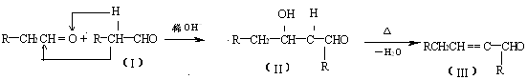
请运用已学过的知识和上述给出的信息写出由乙烯制正丁醇各步反应的化学方程式（不必写出反应条件）。
分析：本题给出的新知识是醛分子自身加成反应和$β$– 羟基醛脱水反应。而且要分析出此反应的主要用途是能合成增加两倍碳原子的有机化合物，再运用逆向思维的推理方法，结合已学过的化学知识解题。
CH₃CH₂CH₂CH₂OH$⇒$2CH₃CHO$⇒$CH₃CH₂OH$⇒$CH₂ = CH₂
解：（1）CH₂ = CH₂ + H₂O → CH₃CH₂OH （2）CH₃CH₂OH + O₂ → CH₃CHO
CH₃CHO + CH₃CHO → CH₃—CH—CH—CHO
OH
H

（3）
CH₃—CH—CH—CH—CHO → CH₃CH = CH—CH—CHO +H₂O
OH
H
△

（4）

（5）CH₃CH = CHCHO + 2H₂ → CH₃CH₂CH₂CH₂OH
例4、设法提纯以下溶剂：
（1）乙醚中含有少量乙醇和乙醛； （2）丙酮中含有少量甲醇。
分析：提纯和分离是实验室中经常遇到的操作。提纯过程中在去掉杂质的同时，不能再引入其他杂质。这一点比鉴别更困难，后者只要能通过反应将样品区分开即可。因此，提纯过程中，或者利用物理性质的沸点的差异将杂质除去，或者加入某种试剂后改变主成分和杂质的物理常数，以达到分离的目的，如有可能也可加入一种试剂使其和杂质结合为主要成分。
如，在第一个问题种，由于乙醚（沸点：34.5℃）和乙醚（沸点：20.8℃）沸点相差太小不易分离，因而可利用杂质乙醇可与金属钠反应的性质，向混合液中加入少量钠上生成醇钠以催化与乙醚缩合，缩合后的乙缩醛沸点将升至70~86℃。此时蒸馏即可将乙醚分出。
在第二个问题中，很容易看出丙酮和甲醇在氧化方面的稳定性差异，当投入适量KMnO₄时，甲醇即可被氧化成CO₂和H₂O，丙酮即可通过蒸馏得以纯化。
解：（1）加入金属钠有CH₃CH₂ONa生成，并使乙醛缩合，然后将乙醚蒸出即可。
（2）加入适量KMnO₄氧化剂使甲醇氧化生成CO₂和H₂O再蒸馏得丙酮。
例5、A是一种酯，分子式是C₁₄H₁₂O₂，A可以由醇B跟羧酸C发生酯化反应得到。A不能使溴（CCl₄溶液）褪色。氧化B可得C。请写出：
（1）A、B、C的结构简式；
（2）写出B的两种同分异构体的结构简式，它们都可以跟NaOH反应。
分析：由A的分子式可以看出A是高度不饱和物质。推测应含苯环，并且由含碳数可以看出它含两个苯环。由题种可看出B是醇，C是羧酸，且B和C的碳原子数相同。这就是说C应该是苯甲酸，而B只能是苯甲醇。至此A的结构也就清楚了。B（苯甲醇）的同分异构体，从理论上说可以有醚，和苯甲酚，由于题中明确指出所要求的两种同分异构体都可以和NaOH反应，那当然是指苯甲酚了。因为醚与碱是不反应的。
解：（1）A、B、C的结构简式：
C O CH₂
O
C—OH₂
O
CH₂OH
A： B： C：

（2）B的两种同分异构体：
CH₃
OH
OH
CH₃
和

例6、在磷的催化下，羧酸可以和卤素反应生成$α$– 卤代酸
RCH₂COOH + Cl₂
RCHCOOH
Cl

请根据各步反应条件和最终产物的结构，给出由A到F的反应物和中间产物的结构式：
A
B
C
D
F
E
HCl
ZnCl₂
NaOH
H₂O
KMnO₄
H⁺
Br₂
P
H₂O
NaOH
H⁺
O
O
C
CH₂
O
H₂C
C
O

分析：首先分析最终产物的结构，由此即可倒推出前一个化合物。对最后产物的分析，很容易看出它是一个酯类化合物，并且当把该分子由酯键处断开时，就得到化合物F——羟基乙酸。再根据得到羟基乙酸的反应条件NaOH –H₂O，显然可以倒推出E的结构式$α$– 卤代乙酸，依此反推，就不难得到A是乙烯。为了验证结论是否正确，应该由乙烯开始，按照题中所给条件逐一向后推导，看是否和先前得出结论相同。
解：由A → F的结构式：
CH₃CH₂OH
CH₃CH₂Cl
NaOH
H₂O
KMnO₄
H⁺
CH₂
HCl
ZnCl₂
CH₂= =
CH₃COOH
A
B
C

BrCH₂COOH
H₂O
NaOH
Br₂
P
HOCH₂COOH
△
H⁺
O
O
C
CH₂
O
H₂C
C
O

例7、普鲁卡因是由A和B作用后的产物与二乙胺反应，然后在酸性条件下，加热水解得到。A的合成路线是将甲苯硝化后的产物进行氧化，然后用Fe + HAc还原，得到的产物与醋酸酐反应。B由乙烯与次氯酸反应制得。核磁共振谱表明普鲁卡因中芳环上只有两类氢。
（1）用反应式表示普鲁卡因的合成路线， （2）B的制备属何种反应类型？
（3）A和B作用后的产物与二乙胺反应又属何种反应类型？如果用苯胺代替二乙胺，反应速率是加快还是减慢？说明理由。
分析：甲苯硝化得到对硝基甲苯，氧化，再还原得到对氨基苯甲酸然后用乙酸酐保护氨基，否则在与B反应时，会进攻B的氯原子的$α$碳，而得不到预定产物。最后水解时，需特别注意，一个酯基，一个酰氨基，按一般规律，水解活性是：酯＞酰胺。但此处的酯基是羰基与苯环相连，由于共轭体系加大，使得羰基上的正碳性降低，反而活性低于酰胺。再从另一个角度来思考，如果是酯基水解或酯基和酰胺同时水解，则又会得到与B作用前的物质（A）或对氨基苯甲酸，与合成目标 不符。所以，最后只有酰胺水解。
解：（1）
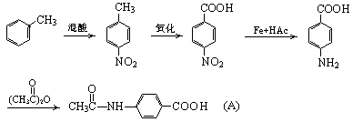
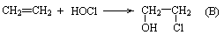
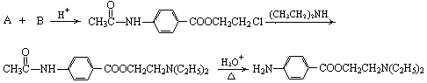
（2）亲电加成反应。
（3）亲核取代反应。反应速率减慢，因苯胺N上孤对电子与苯环形成p – π共轭体系，使电性被分散，亲核能力减弱。
例8、有一固体化合物A(C₁₄H₁₂NOCl)，与6 mol·L^{－1}盐酸回流可得到两个物质B(C₇H₅O₂Cl)和C(C₇H₁₀NCl)。B与NaHCO₃溶液放出CO₂。C与NaOH反应得D，D与HNO₂作用得到黄色油状物，与苯磺酰氯反应生成不溶于碱的沉淀。当D与过量CH₃Cl反应得到一个带有苯环的季铵盐。B分子在FeBr₃催化下只能得到两种一溴代物。推出A、B、C、D的结构并写出各步反应式。
分析：根据A在盐酸下回流得到B和C的分子式，可推测A为酰胺化合物，其中B为酸，C为胺的盐酸盐，C与碱中和得D。根据D与HNO₂作用得黄色油状物，与苯磺酰氯反应生成不溶于碱的沉淀，说明D为仲胺。根据D与过量CH₃Cl反应得到带有芳环的季铵盐，说明D
是分子中的氮上连有苯基和甲基的仲胺，即 。根据B 与NaHCO₃作用放出
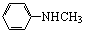
CO₂说明B为羧酸。根据B的分子式知B为氯取代的苯甲酸。又根据B的溴代物只有两种异构体，说明B为对–氯苯甲酸。
解：A、B、C、D的结构分别为：
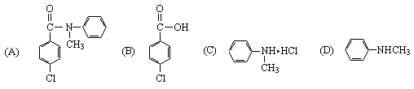
有关反应式为：
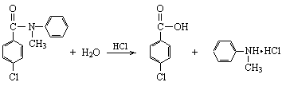
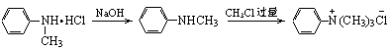
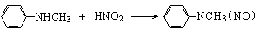
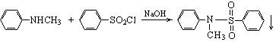
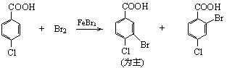
【知能训练】
1、写出下列反应的主要产物：
（1） + CH₃CH₂OK → （2）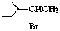 + (CH₃)₂CHONa →
（3）(CH₃)₃CCH₂Br + KOH → （4）(CH₃)₂CBrCH(CH₃)₂ + NH₂－ →
（5）ClCH₂CH₂CH₂Br + KCN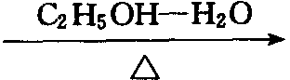
2、乙硫醇（C₂H₅SH）和乙二醇分子量都为62，但乙硫醇熔、沸点比乙二醇溶、沸点_________，产生的原因是 。乙硫醇可用于合成农药及作为指示机械过热的警报剂。推测氯乙烷与硫氢化钠在乙醇溶液中共热制乙硫醇的反应方程式为 。
3、从丙烯合成“硝化甘油”（三硝酸甘油酯）可采用下列4步反应，丙烯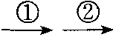1，2，3－三氯丙烷（ClCH₂CHClCH₂Cl）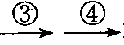硝化甘油。已知：CH₂＝CHCH₃ + Cl₂$\vec{{\text{CCl}}_{4}\text{溶液}}$ClCH₂CHClCH₃
CH₂＝CHCH₃ + Cl₂$\vec{{\text{500}}^{o}C}$ CH₂＝CHCH₂Cl + HCl CH₃CH₂Cl + H₂O$\vec{\text{NaOH}，Δ}$CH₃CH₂OH + HCl
（1）写出①、②、③、④各步反应的化学方程式，并分别注明其反应类型。
（2）请写出用丙醇作原料制丙烯的化学方程式并注明反应类型。
（3）如果所用丙醇中混有异丙醇[CH₃CH(OH)CH₃]，对所制丙烯的纯度是否有影响？简要说明理由。
4、两种含碳量为85.7%的烃A、B，当与Cl₂作用时生成含氯46.4%的氯化物A₁、B₁；而与Br₂作用时，生成含溴79.2%的溴化物A₂、B₂。写出A、A₁、A₂、B、B₁、B₂的结构简式。
5、两个有机化合物A和 A’，互为同分异构体，其元素分析都含溴58.4%（其它元素数据不全，下同）。A、A’在浓KOH（或NaOH）的乙醇溶液中强热都得到气态化合物B，B含碳85.7%。B跟浓HBr作用得到化合物A’。将A、A’分别跟稀NaOH溶液微微加热，A得到C；A’得到C’。C可以被KMnO₄酸性溶液氧化得到酸性化合物D，D中含碳氢共63.6%；而在同样条件下C’却不被氧化。
（1）试写出A、A’、B、C、C’、D的结构简式，并据此画一框图，表示它们之间的联系，但是不必写反应条件。 （2）试写出C → D的氧化反应的离子方程式。
6、分子式为C₉H₁₂O的化合物对一系列试验有如下反应：
①Na → 慢慢产生气泡 ②乙酸酐 → 生成有香味的产物 ③CrO₃ + H₂SO₄ → 立即生成绿色溶液
④热的KMnO₄溶液生成苯甲酸 ⑤Br₂ + CCl₄溶液不褪色 ⑥I₂ + NaOH生成黄色固体化合物
试推测此化合物的结构式，并写出上述有关的反应式（只要写出主要产物）。
7、某有机化合物X，根据元素分析，按质量计知其中含碳68.2%，氢13.6%，氧18.2%。应用质子磁共振谱方法研究化合物X表明，在它的分子里含有两种结构类型不同的氢原子。
（1）X的结构式是怎样的？ （2）提出合成X的方法。
8、甲酯除草醚是一种光合作用抑制剂，能被叶片较快地吸收，但在植物体内传导速度较慢，它是芽前除草剂，主要用于大豆除草、其合成路线如下：
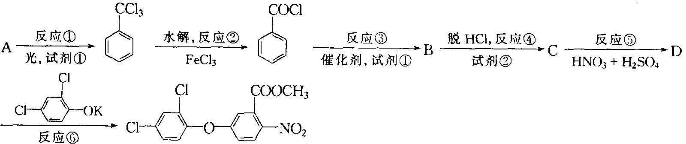
（1）写出A、B、C的结构简式A ；B ；C 。
（2）写出下列反应的化学方式程式：
反应② ；反应⑤ 。
9、化合物A（C₅H₁₀O）不溶于水，它不与Br₂／CCl₄溶液及金属钠反应，与稀酸反应生成化合物B（C₅H₁₂O₂）。B与高碘酸反应得甲醛和化合物C（C₄H₈O），C可发生碘仿反应。试推测化合物A、B、C的结构简式
10、下列三组反应中，丙酮CH₃COCH₃是什么试剂？完成的是什么属性的反应：
（1）CH₃COCH₃ 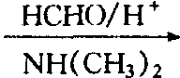CH₃COCH₂CH₂N(CH₃)₂
（2）CH₃COCH₃ + CH₂＝CHCOOCH₃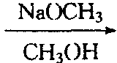CH₃COCH₂CH₂CH₂COOCH₃
（3）CH₃COCH₃ + BrCH₂CH₂CHO 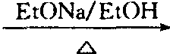CH₃COCH＝CHCH₂CH₂Br
（4）CH₃COCH₃ 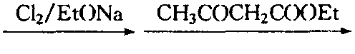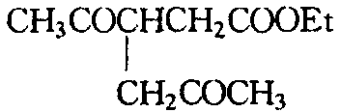
11、按照指定的反应，写出反应产物，完成反应式。
（1）Claisen酯缩合反应： （2）Diels—Alder反应：
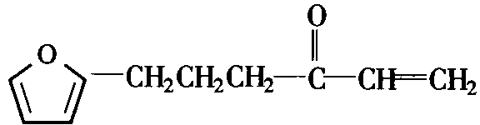
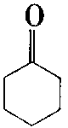＋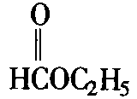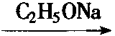
（3）Wittig反应： （4）Beckmann重排反应：
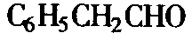 + 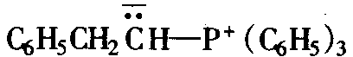→ 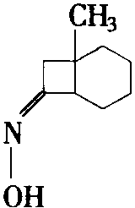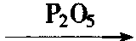

（5）Cannizzaro反应： （6）Mannich反应：
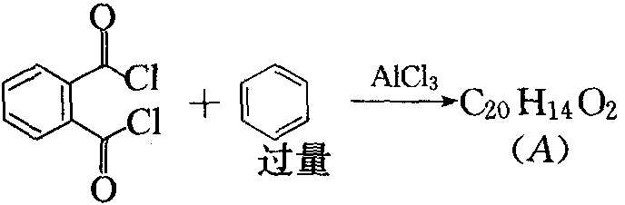
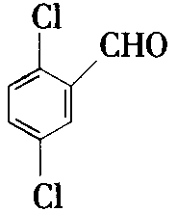+ 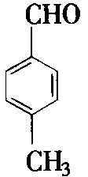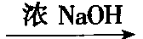 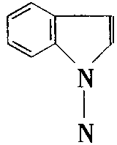+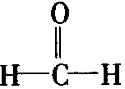+ HN(CH₃)₂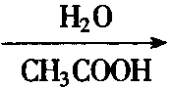
12、当邻苯二甲酸氯在苯中用三氯化铝处理时，得到内酯A，而不是邻苯二甲酸苯。
已知邻苯二甲酸氯以另一种形式存在，其中两个氯原子连在一个碳原子上，试问这种酰氯的结构和内酯A的最可能结构。
13、家蝇的雌性信息素可用芥酸（来自菜籽油）与羧酸X（摩尔比1︰1）在浓NaOH溶液中进行阳极氧化得到。
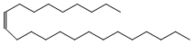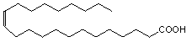
家蝇雌性信息素 芥 酸
（1）写出羧酸X的名称和结构式以及生成上述信息素的电解反应的化学方程式。
（2）该合成反应的理论产率（摩尔分数）多大？说明理由。
14、“蜂皇酸”Q含碳65.2%，氢8.75%，其余为氧。Q具有酸性，43.7mg Q需用23.7rnL 0.0100mol·L^{－1}氢氧化钠水溶液来滴定达到滴定终点。经测定，Q的分子量不大于200。
（1）写出Q的分子式；Q中可能有什么官能团使它具有酸性？
在铂粉存在下Q与氢反应得到新化合物A。A在乙醇中与硼氢化钠反应得到B。B与浓硫酸共热时容易脱水，得到烯烃C。C的¹³C核磁共振表明在双键上有一个甲基。
（2）上述反应表明存在哪些官能团？
C臭氧氧化后氧化性水解只得到两个断片，乙酸和直链的二羧酸D。将Q进行类似的断裂，得到草酸和含有一个羧基的物质E。
（3）推论D和E的结构，由此给出Q的可能结构。
15、某有机物A氧化后得到分子式为C₂H₂O₂Cl₂的B，A经水解后得到C。在一定条件下1mol C与2mol B完全反应生成一种酯，该酯的分子式是 ；结构简式是 。
16、有五种化合物是分别由以下原子（团）中的两种不同的原子（团）组成的：–H、–OH、–CHO、–CH₃、–OCH₃、–COOH、–Br。已知A是一种羧酸，它跟B在一定条件下可生成C，D是C的同分异构体，E可在碱性条件下水解生成B，从而推断出A～E的结构简式是：
、 、 、 、 。
17、A是一种酯，分子式是C₁₄H₁₂O₂，A可由醇B跟羧酸C发生酯化反应得到，A不能使Br₂/CCl₄溶液褪色。氧化B可以得到C。请写出：
（1）A、B、C的结构简式； （2）B的两种可与NaOH反应的同分异构体。
18、乙酰乙酸乙酯（CH₃COCH₂COOC₂H₅）在合成中有广泛的应用。请完成下列反应，并指出乙酸乙酸乙酯是什么试剂？完成的是什么反应？
（1）CH₃COCH₂COOC₂H₅$\vec{C_{2}H_{5}{\text{ONa}}/{C_{2}}H_{5}\text{OH}}$$\vec{{\text{CH}}_{2}=\text{CHCN}}$
（2）CH₃COCH₂COOC₂H₅$\vec{C_{2}H_{5}\text{ONa}}$$\vec{{\text{ClCH}}_{2}{\text{CH}}_{2}{\text{CH}}_{2}N({\text{CH}}_{3})_{2}}$
19、分子式为C₇H₁₄O₂的有机物A与稀NaOH溶液共热①，生成B和C，B的无水物与碱石灰共热可生成含氢25%的气态烃②。C的分子中含5个碳原子，它能与金属钠反应放出气体，但不能脱水生成相同碳链的烯烃。D与C互为同分异构体，D分子中有1个支链，它可以脱水形成两种不同的烯烃③，又可发生脱氢氧化反应④，在分子中产生羰基。根据上述条件，写出①、②、③、④各步反应的化学方程式。
20、局部麻醉剂普鲁卡因的结构式如下式所示（代号：B）
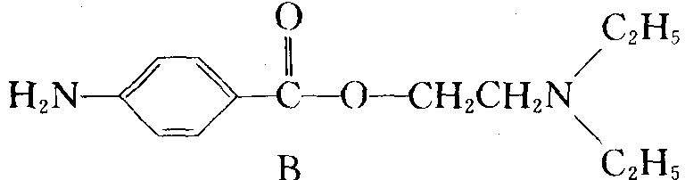
已知普鲁卡因的阳离子（代号：BH＋）的电离常数K_{a} = 1×10^{－9}。
（1）以B为代号写出普鲁卡因在如下过程中发生的化学反应：
a．溶于水； b．跟等mol的盐酸反应； c．它的盐酸盐溶于水； d．跟NaOH水溶液反应。
（2）普鲁卡因作为局部麻醉剂的麻醉作用是由于它的分子能够透过神经鞘的膜，但它的阳离子BH＋基本上不能透过神经鞘膜。试计算在pH值为7时，盐酸普普卡因溶液里的B和BH＋的浓度比，并用来说明它的麻醉作用的药效跟用药量相比是高呢还是低。
（3）已知如果把普鲁卡因分子里的叔氨基改成仲氨基（C），伯氨基（D），改造后的麻醉剂C和D的碱性顺序是C＞B＞D，问它们通过神经鞘膜的趋势是增大还是减小，为什么？
参考答案：
1、（1）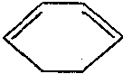 （2）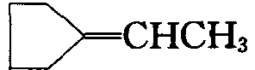+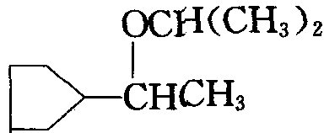 （3）几乎不反应
（4）(CH₃)₂C＝C(CH₃)₂ （5）ClCH₂CH₂CH₂CN
2、乙硫醇的熔沸点比乙二醇低 乙二醇分子间可形成氢键，而乙硫醇分子间不能形成氢键，分子间的作用力较乙二醇小 CH₃CH₂Cl + NaHS$\vec{醇}$CH₃CH₂SH + NaCl
3、（1）①CH₂＝CHCH₃ + Cl₂$\vec{{\text{500}}^{o}C}$CH₂＝CHCH₂Cl + HCl（取代反应）
②CH₂＝CHCH₂Cl + Cl₂$\vec{{\text{CCl}}_{4}\text{溶液}}$ClCH₂CHClCH₂Cl（加成反应）
③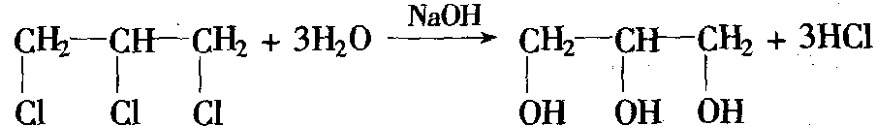（水解反应）
④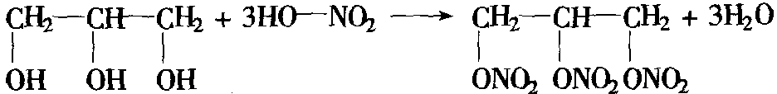（酯化反应）
（2）CH₃CH₂CH₂OH 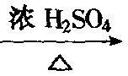CH₃CH＝CH₂ + H₂O（消去反应）
（3）无影响 异丙醇消去同样生成丙烯
4、 CH₃CH＝CH₂ ClCH₂CH＝CH₂ CH₃CHBrCH₂Br
5、（1）
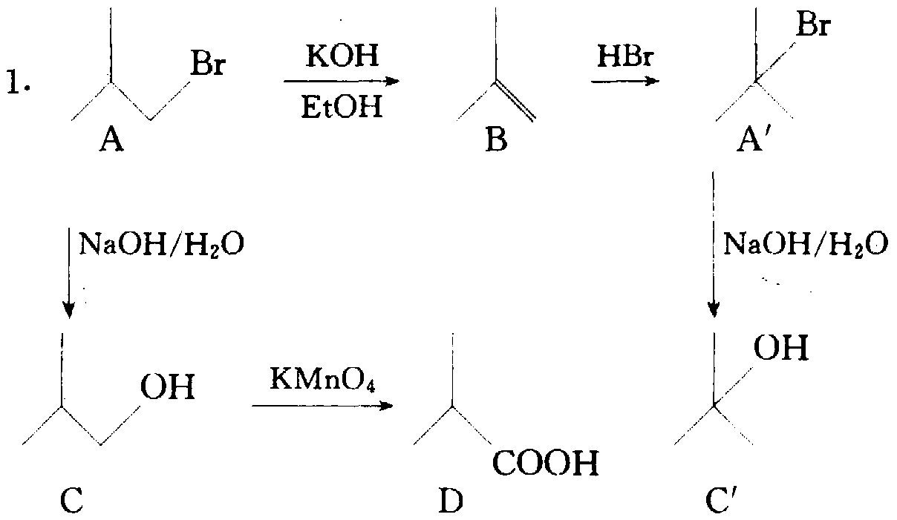
（2）5(CH₃)₂CHCH₂OH + 4MnO₄－ + 12H＋ → 5(CH₃)₂CHCOOH + 4Mn^{2＋} + 11H₂O
6、
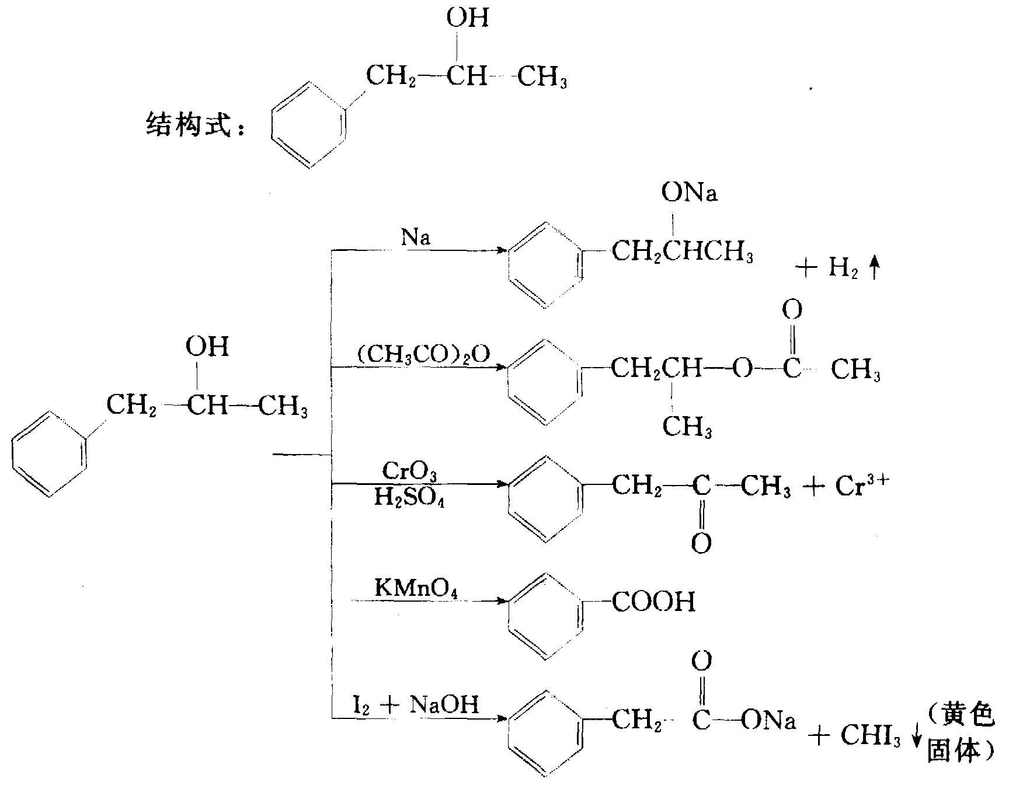

7、（1）C︰H︰O = 5︰12︰1，即X的化学式为C₅H₁₂O。这是饱和醇或醚。从¹H–NMR可知X为醚，是(CH₃)₂C–O–CH₃
（2）(CH₃)₂COK + CH₃I → (CH₃)₂C–O–CH₃ + KI

8、（1）A：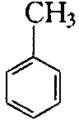 B：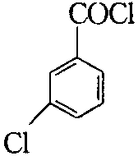 C：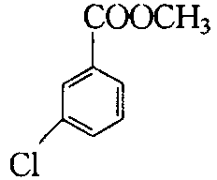
（2）②：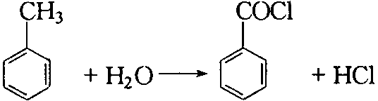
⑥：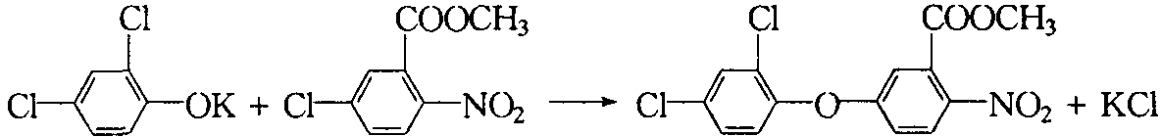

9、A：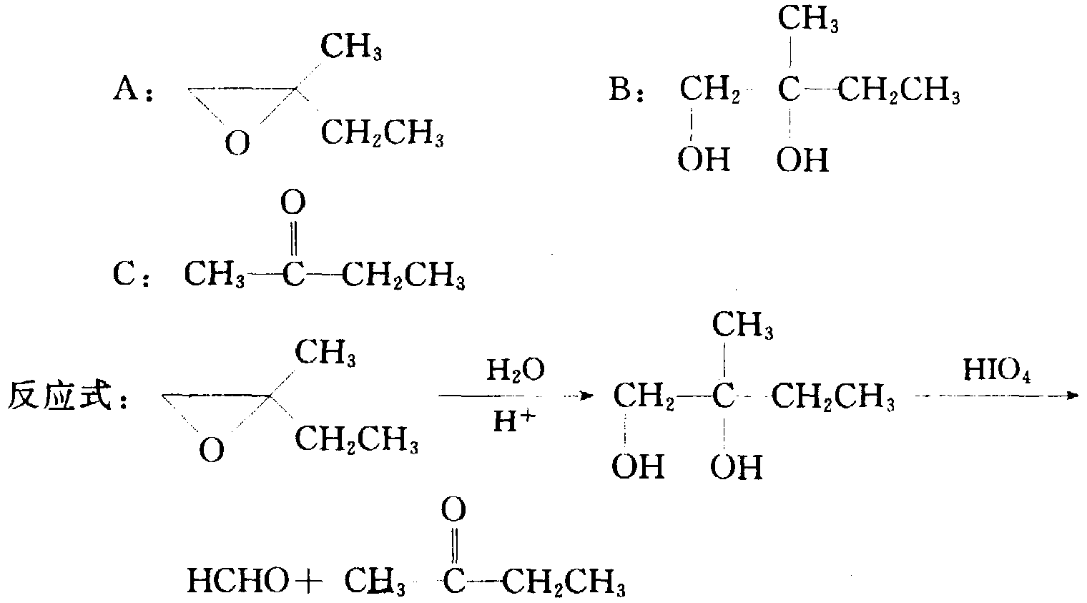 B： C：
10、（1）是CH₃COCH₃的活性氢（α－H）HN(CH₃)₂中氮上氢与CH₂O中的氧脱水，生成β－羟基胺化合物的反应称Mannich反应。该反应要求的活性氢分子有脂肪醛、脂肪酮、杂环族酮、丙二酸酯、硝基化合物β－酮酸酯，甚至酚的邻、对位H等。胺有伯胺、仲胺，常用的有二乙胺、二甲胺的盐酸盐，反应除用甲醛、三聚甲醛、多聚甲醛外，也有用丁二醛等。由于反应缓和，该反应常用于药物、氨基酸、天然产物的合成中
（2）丙酮作为亲核试剂发生共轭加成反应（亲核加成反应）。
（3）丙酮作为亲核试剂发生羟醛缩合反应。
（4）丙酮先卤化（氯化）成亲核取代反应的底物，再发生亲核取代反应。
11、（1）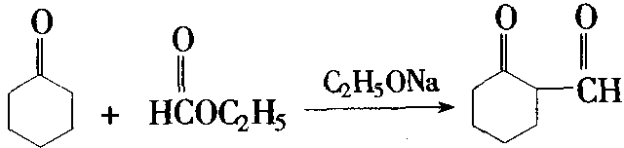
（2）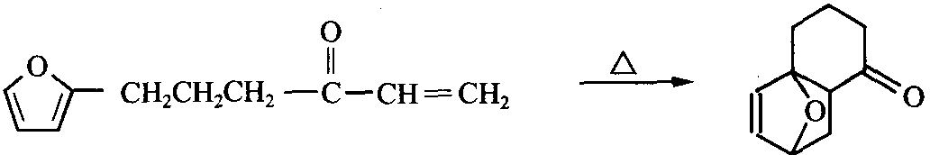
（3）
（4）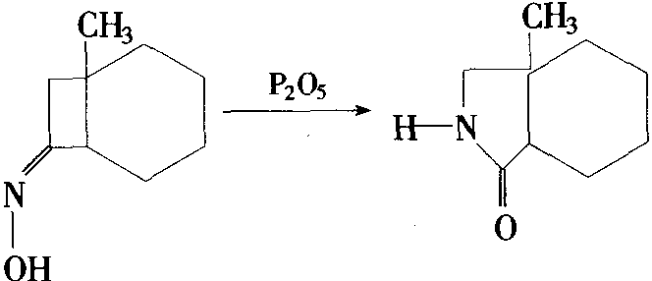
（5）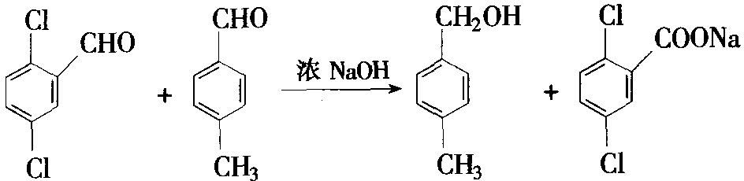
（6）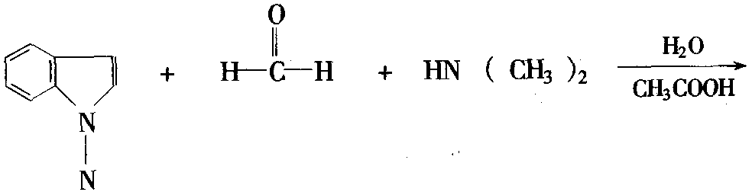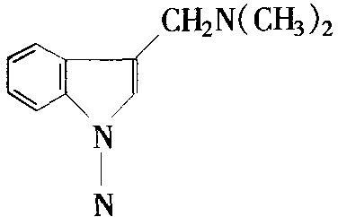
12、酰氯的另一种结构：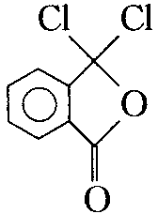 内酯A：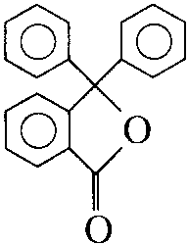
13、（1）丙酸
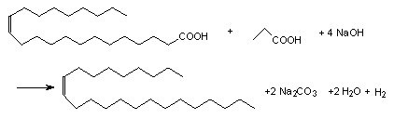
（2）芥酸和丙酸氧化脱羧形成摩尔分数相等的2种烃基，同种烃基偶联的摩尔分数各占25%（或1/4或0.25），异种烃基偶联形成家蝇性信息素的摩尔分数占50％（或1/2或0.5）。
14、（1）Q中各元素原子个数比为：C︰H︰O = 10︰16︰3 Q的最简式为C₁₀H₁₆O₃。因Q的分子量不大于200，所以，Q的分子式为C₁₀H₁₆O₃，分子量 = 184.2。因Q中含有3个氧原子，又具有酸性，则应该含有一个羧基。43.7mg Q的物质的量 = 2.37×10^{－4}mol，与NaOH的物质的量相等，正好完全反应。
（2）能与H₂反应，表明Q分子中含有双键，能与NaBH₄反应，说明分子中有羰基。因其还原产物B与浓硫酸共热脱水，生成的C的双键上有一个甲基，则Q中含有 CH₃—CO—R结构。
（3）C经臭氧氧化后再水解，得乙酸和直链二羧酸D，则C、D结构分别为：C：CH₃CH＝CH(CH₂)₆COOH D：HOOC(CH₂)₆COOH 又Q经臭氧氧化水解后，得草酸，说明Q中与羧基相连的碳原子上有一个双键，又Q的不饱和度为3，所以，Q、E的结构分别为：Q：CH₃—CO—(CH₂)₅CH＝CH—COOH E：CH₃—CO—(CH₂)₅COOH
15、 C₆H₈O₄Cl₂ 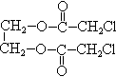
16、A：HCOOH B：CH₃OH C：HCOOCH₃ D：CH₃COOH E：CH₃Br
17、A：－COOCH₂－ B：－CH₂OH C：－COOH
（2）HO－－CH₃与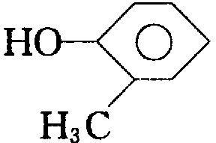
18、（1）CH₃COCH₂COOC₂H₅是亲核试剂，与CH₂＝CHCN发生亲核加成反应。产物是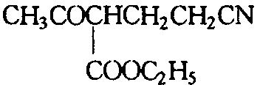
（2）CH₃COCH₂COOC₂H₅是亲核试剂，与ClCH₂CH₂CH₂N(CH₃)₂发生饱和碳原子上的亲核取代反应．产物是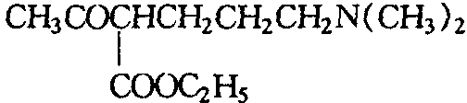
可见亲核试剂可发生亲核取代和亲核加成两种类型的反应。
19、①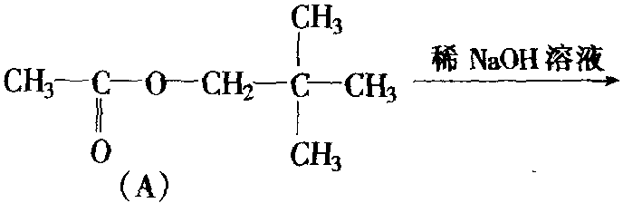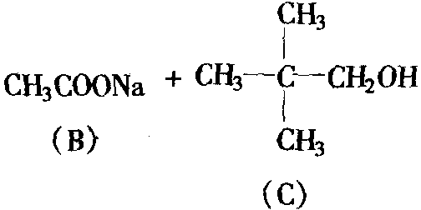
②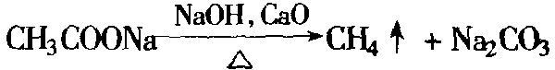
③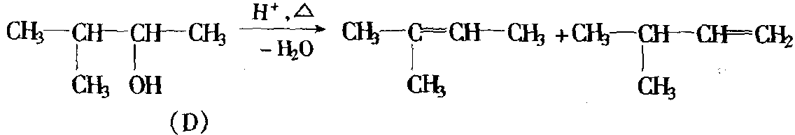
④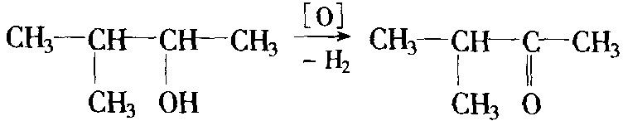
20、（1）①B + H₂O = BH＋ + OH－ ②B + HCl = BH＋＋Cl－ ③BHCl = BH＋ + Cl－
BH＋ = B + H＋ ④B + NaOH = H₂N－－COONa + HOCH₂CH₂N(C₂H₅)₂
（2）[BH＋]／[B] = 100；不很有效（低）。
（3）药效的顺序为D＞B＞C，因为碱性越强，其盐酸盐越难电离，中性分子对阳离子的浓度比越小，药效越低。

